Sistema de Pronóstico de Puntos de Inflexión en el Precio de
Litecoin (LTC) mediante Análisis Multivariante de Series Temporales

Marco Teórico: Series de Tiempo y Criptoactivos

Alejandro Zamora, Fabrizio Espinoza Arce, Isaac Morun
y Jose Pablo Monestel

Tecnologías de la Información y Comunicación Empresarial,
Universidad Invenio
Señales y Sistemas
Prof. Roberto Calvo Arias
18 de agosto de 2026

Tabla de Contenido

Sistema de Pronóstico de Puntos de Inflexión en el Precio de Litecoin
Autor: Fabrizio Espinoza Arce · Ensamblaje
El presente documento constituye el marco teórico del Caso N.º 1 y corresponde a la primera de las cinco entregas del proyecto. Su objeto es establecer los fundamentos conceptuales sobre series de tiempo y sobre criptoactivos que sustentan el desarrollo posterior de un modelo de aprendizaje automático supervisado para el pronóstico de puntos de inflexión en el precio de Litecoin.
El problema puede enunciarse con precisión: clasificar cada instante de la serie de precios de LTC en una de tres categorías —máximo local, mínimo local o zona de continuidad— utilizando como variables de apoyo las cinco criptomonedas de mayor capitalización con función sistémica en el mercado: Bitcoin, Ethereum, Solana, XRP y Cardano. La dificultad no reside en la formulación, que es un problema de clasificación multiclase, sino en las propiedades de las series involucradas: ausencia de estacionariedad, volatilidad elevada y variable en el tiempo, y ausencia de un anclaje de valoración fundamental que permita anticipar reversiones por argumentos económicos.
El documento adopta un criterio metodológico que conviene declarar desde el inicio, porque condiciona la forma de todas las secciones. Ningún concepto se expone únicamente como definición. Cada propiedad enunciada se acompaña de su verificación sobre los datos del proyecto, y el valor obtenido se reporta explícitamente. Cuando una afirmación no ha sido comprobada, se indica que no lo ha sido en lugar de omitirse.
A ese criterio se añade un segundo, sugerido por el profesor durante la sesión de trabajo. Varios conceptos se ilustran mediante series construidas sintéticamente por los autores, en las cuales la volatilidad y la correlación se fijan de antemano. El propósito es verificar que los procedimientos empleados detectan aquello que declaran detectar antes de aplicarlos sobre datos reales, donde la respuesta correcta se desconoce. Las series construidas se identifican como tales en cada figura, y ninguna afirmación sobre el mercado se apoya en ellas.
La exposición se organiza en tres bloques: los fundamentos de series de tiempo —definición, componentes, estacionariedad y su ausencia, heterocedasticidad, volatilidad, autocorrelación y correlación cruzada—; los criptoactivos —definición, características, tipos, estructura del mercado, factores del precio, dependencia entre activos y definición operativa del punto de inflexión—; y las métricas de evaluación, que exigen tratamiento propio debido al desbalance estructural de las clases.
Los datos provienen de la interfaz pública de programación de Binance y comprenden 2 185 observaciones diarias del precio de cierre de las seis criptomonedas, entre el 11 de agosto de 2020 y el 4 de agosto de 2026. La ventana se encuentra acotada por Solana, cuya cotización se inicia en la primera de esas fechas: un panel multivariante exige que las seis series existan simultáneamente en cada instante, de modo que los períodos anteriores se descartan por incompletos.

Marco Teórico: Series de Tiempo
Autor: Jose Pablo Monestel · Issue: S1-M1-06
Nota de verificación. Todos los valores citados salen de docs/evidencias/marco-teorico.json, medidos el 12/08/2026 sobre 2 185 velas diarias de 2020-08-11 a 2026-08-04, y se comprobaron con scripts/verificar_numeros.py. Las referencias bibliográficas se comprobaron contra el registro de Crossref el 17 de agosto de 2026 con scripts/verificar_referencias.py —incluida la retractación de Corbet et al. (2019), que por eso no aparece citada aquí.

1. Definición de serie temporal
Figura 1
Precio de cierre diario de Litecoin, 2 185 observaciones entre el 11 de agosto de 2020 y el 4 de agosto de 2026.
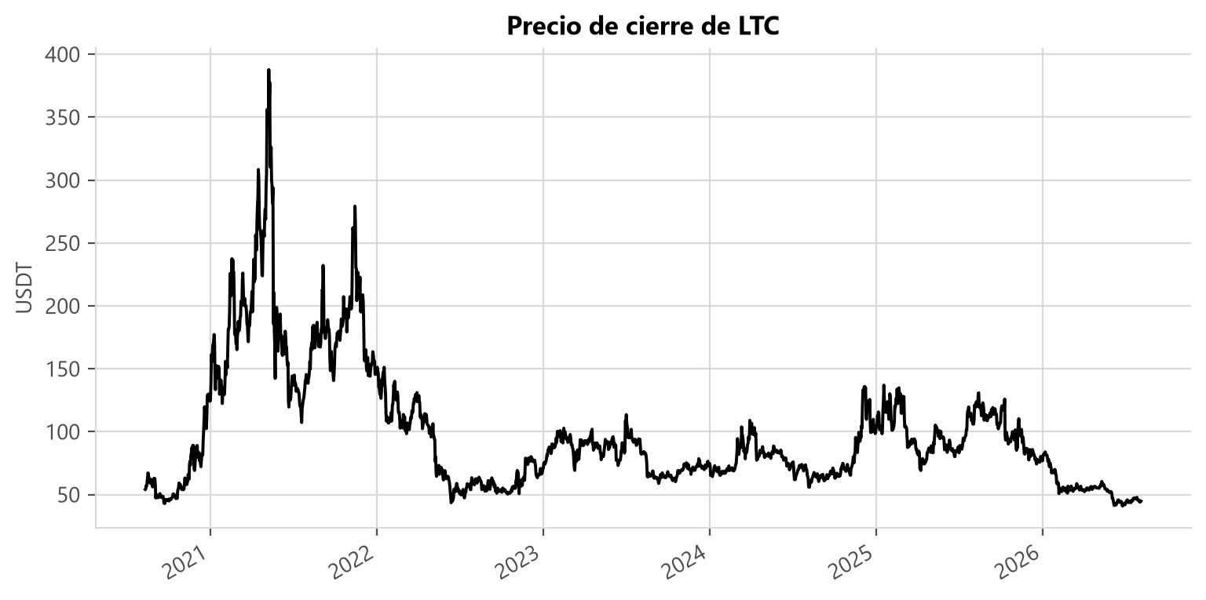
Una serie temporal es una secuencia de observaciones de una misma variable, indexadas por el momento en que fueron registradas (Box et al., 2015). Lo que la separa de un conjunto de datos transversal es que el orden constituye el dato: en una muestra de clientes las filas pueden alterarse sin pérdida, porque cada observación es independiente por diseño; en una serie temporal la observación en t está relacionada con la de t-1, y esa dependencia es lo que hay que modelar. Reordenarla no la desordena, la destruye.
La Figura 1 muestra el objeto de este trabajo: 2 185 observaciones equiespaciadas del precio de cierre diario de Litecoin. Es una serie univariante y regular, y esa regularidad no es del mercado sino una decisión de muestreo —velas diarias— sobre un activo que cotiza de forma continua las veinticuatro horas. Todo el análisis posterior presupone que ese orden es información.

2. Componentes de una serie temporal
Figura 2
Descomposición aditiva de la serie de LTC en tendencia, estacionalidad de período semanal y residuo.
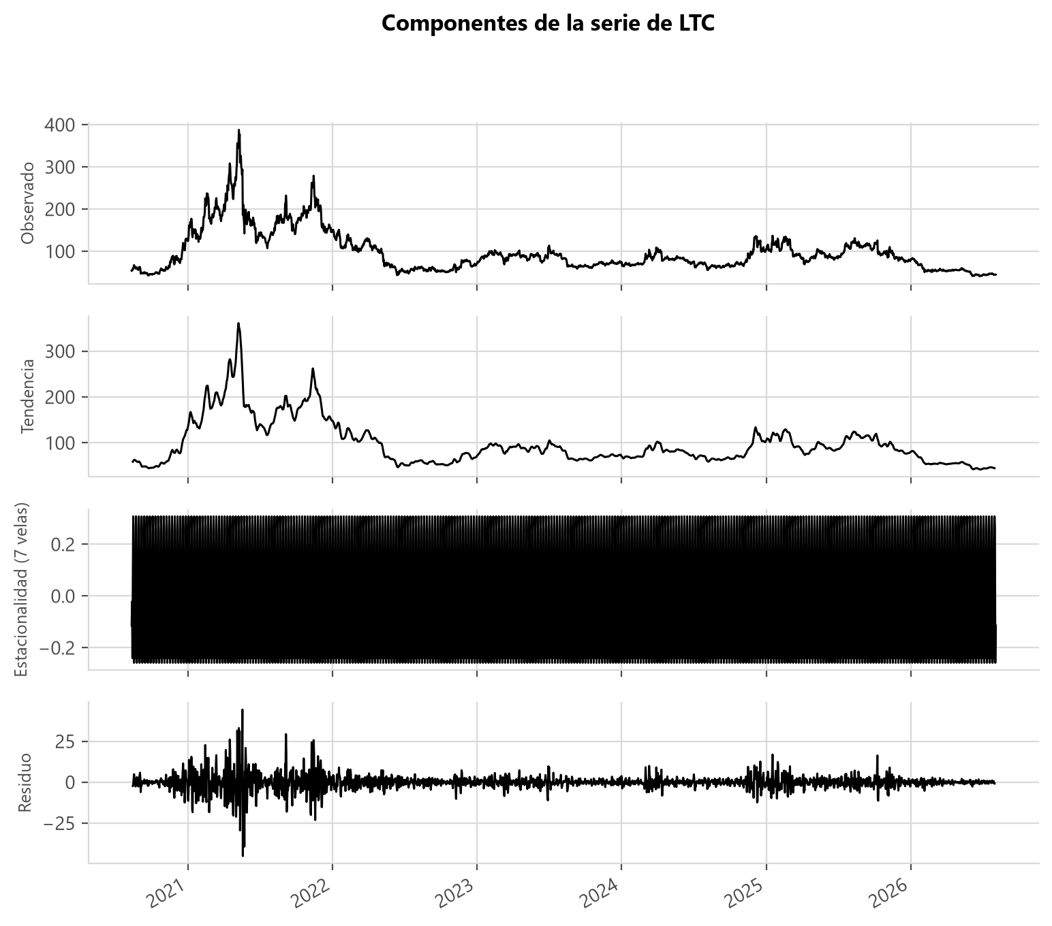
Medido: el componente estacional representa el 0,426 % de la desviación total de la serie.
Una serie temporal se descompone en cuatro componentes (Box et al., 2015). La tendencia es el movimiento de largo plazo que no se revierte dentro del horizonte de la muestra. La estacionalidad es un patrón de periodicidad fija que suele responder a convenciones de calendario: en la bolsa tradicional está documentado desde hace décadas un efecto de fin de semana, con rendimientos distintos según el día en que cierra la operación (French, 1980). El ciclo es un movimiento de duración variable, asociado a factores macroeconómicos. El residuo es lo que queda al retirar los tres anteriores.
Sobre LTC la estacionalidad semanal es marginal, y la explicación es directa: el mercado de criptoactivos opera de forma continua, sin apertura ni cierre y sin distinción entre día hábil y fin de semana, de modo que no existe el mecanismo institucional que produce el efecto que documenta French (1980). La consecuencia para el modelo es que codificar el día de la semana como variable no aportaría señal.

3. Estacionariedad
Figura 3
p-valores del test de Dickey-Fuller aumentado sobre las seis criptomonedas, en precios en nivel y en retornos.
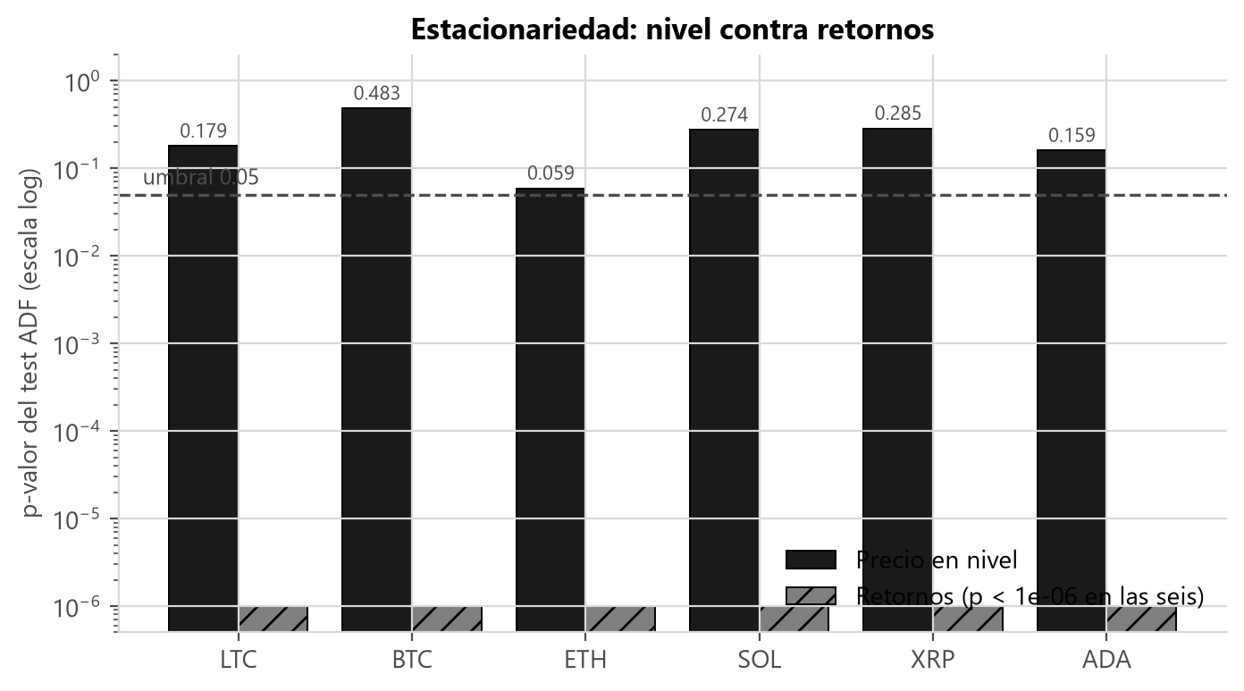
Medido:
p-valores en nivel: LTC 0,179 · BTC 0,483 · ETH 0,059 · SOL 0,274 · XRP 0,285 · ADA 0,159. En retornos, los seis dan p < 0,000001.
Control: el test también se corrió sobre una serie construida por nosotros cuyos retornos son estacionarios por construcción, y los rechazó todos. El método detecta lo que dice detectar.
Una serie es estacionaria en sentido débil cuando sus primeros momentos no dependen del instante de observación: media y varianza constantes, y autocovarianza que depende solo de la distancia temporal entre dos observaciones (Box et al., 2015). Es una propiedad estadística y no una descripción visual: una serie puede parecer estable en un gráfico sin serlo, y por eso se prueba de forma formal.
El test de Dickey-Fuller aumentado (ADF) es el instrumento estándar para esa prueba (Dickey & Fuller, 1979; Said & Dickey, 1984). Su hipótesis nula es que la serie tiene una raíz unitaria, es decir, que no es estacionaria; un p-valor menor a 0,05 permite rechazarla. Se aplicó el mismo procedimiento a las seis series, en nivel y en retornos: adfuller con selección automática de rezagos por criterio de información de Akaike.
Conviene precisar qué permite afirmar el resultado. Que el test no rechace la nula sobre los precios no demuestra que sean no estacionarios: demuestra que no hay evidencia suficiente en contra. Un test de hipótesis nunca prueba la nula, solo puede fallar en rechazarla. Sobre retornos, en cambio, el rechazo con p < 0,000001 sí constituye evidencia fuerte a favor de la estacionariedad.
ETH merece mención aparte: su p-valor en nivel, 0,059, queda apenas por encima del umbral. No cambia la conclusión, pero recuerda que el resultado de un test depende de la ventana muestral, y que con otro período ese caso podría cruzar el umbral en cualquiera de los dos sentidos.

4. No estacionariedad
El mismo resultado, leído en sentido inverso, indica que los precios de las seis criptomonedas son compatibles con un proceso de tendencia estocástica —un paseo aleatorio con deriva en el caso más simple— y no con uno que oscile alrededor de una media fija (Nelson & Plosser, 1982). Dos síntomas lo delatan sin necesidad del test: la media no es estable en ninguna ventana razonable, porque LTC recorre de 40,92 a 387,80 dentro de la propia muestra; y la varianza tampoco, porque un movimiento porcentual constante produce un movimiento absoluto proporcional al nivel.
La consecuencia para el modelado no es cosmética. Una regresión, un ARIMA sin diferenciar o un cálculo de correlación asumen que la relación entre variables es estable en el tiempo. Sobre una serie no estacionaria esa estabilidad no existe por construcción: cualquier estadístico calculado sobre precios en nivel queda contaminado por la tendencia común y termina describiendo la dirección compartida de dos series más que su codependencia. La sección 8 mide esa distorsión.
La transformación a retornos —la variación porcentual entre una observación y la anterior, r_t = (p_t − p_{t-1}) / p_{t-1}— resuelve el problema porque cambia la pregunta: de "cuánto vale el precio", que acumula nivel desde el origen de la serie, a "cuánto cambió en esta vela", que no. La sección 3 confirma que funciona sobre estos datos. Por eso, y no por costumbre de la disciplina, las características del modelo se construyen sobre retornos y no sobre precios en nivel.

5. Heterocedasticidad
Figura 4
Serie construida con volatilidad constante (arriba) y con volatilidad por tramos (abajo). Ambas generadas por nosotros; no son datos de mercado.
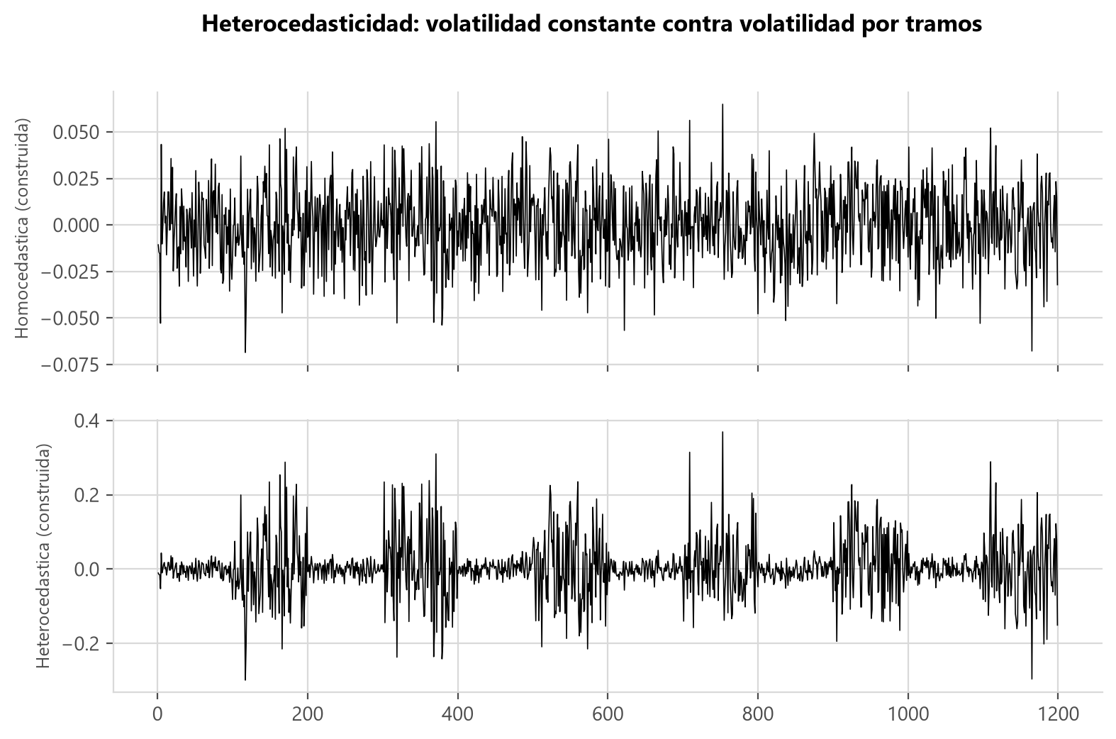
Medido en las series construidas: cociente entre la volatilidad del tramo agitado y la del tranquilo — 1,28× sin regímenes, 6,41× con regímenes.
Un proceso es homocedástico cuando la dispersión de sus incrementos es constante en el tiempo, y heterocedástico cuando esa dispersión cambia, concentrándose en episodios o regímenes (Engle, 1982). Engle formalizó la idea para series financieras con el modelo ARCH, mostrando que la varianza condicional puede depender del historial reciente aunque la media no muestre ningún patrón predecible: puede haber estructura en la varianza sin haberla en el nivel.
La Figura 4 contrasta dos series construidas por nosotros, con la respuesta conocida de antemano. Arriba, volatilidad constante; abajo, la misma serie con la volatilidad multiplicada por cinco en tramos alternos. El cociente medido es 1,28 sin regímenes —cercano a 1, con la desviación propia de estimar sobre muestra finita— y 6,41 con ellos, capturando el factor introducido. El procedimiento detecta la heterocedasticidad cuando existe y no la inventa cuando no existe, que es la comprobación necesaria antes de aplicarlo a LTC.
Esto rompe un supuesto central de los modelos clásicos. Un ARIMA asume varianza constante en los errores; cuando no se cumple, sus intervalos de confianza dejan de ser válidos y sus pronósticos subestiman el riesgo en los períodos agitados. La literatura sobre criptoactivos documenta este patrón de conmutación entre regímenes, con modelos GARCH de cambio markoviano ajustando mejor que uno de régimen único (Caporale & Zekokh, 2019).

6. Volatilidad
Figura 5
Dos series construidas por nosotros con la volatilidad fijada de antemano, en los mismos ejes. Arriba, la volatilidad más baja medida en LTC; abajo, la más alta. Ninguna de las dos es Litecoin.
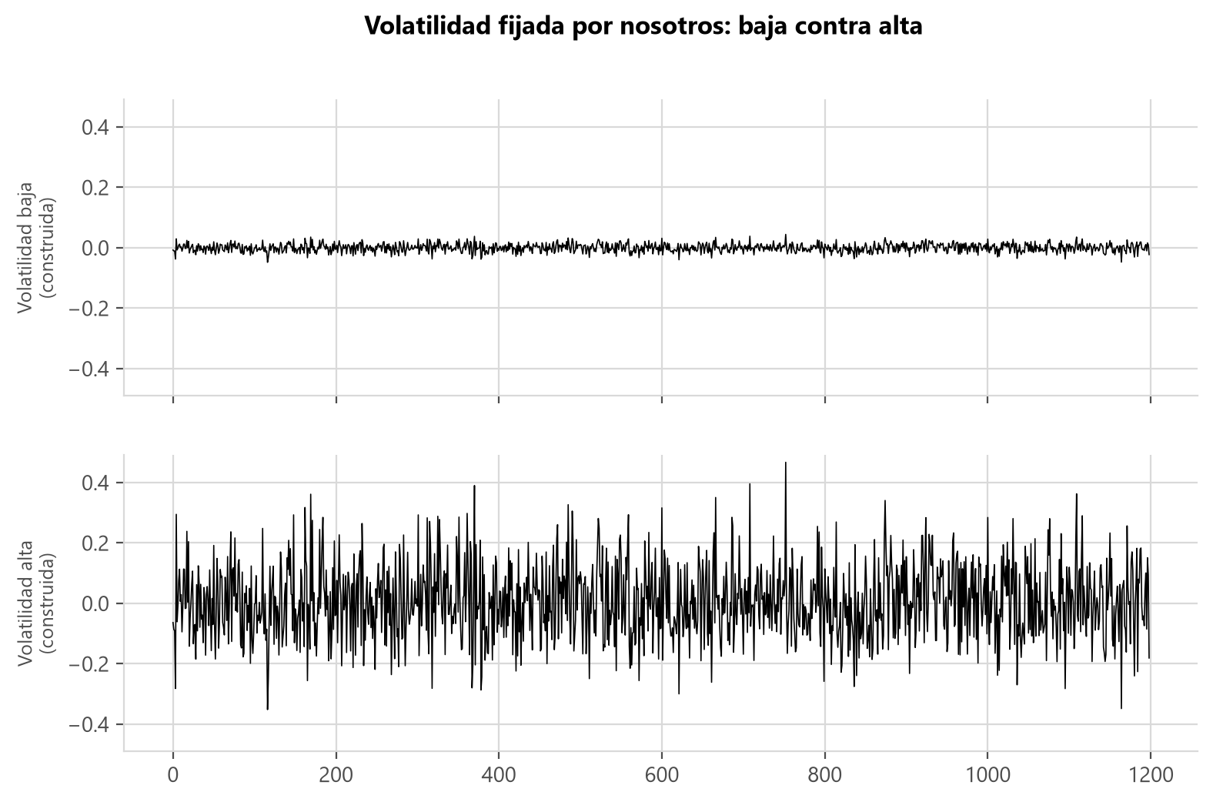
Nota. Fuente: elaboración propia.
Medido sobre las series construidas: pedimos una volatilidad de 0,01384 y medimos 0,01395; pedimos 0,122 y medimos 0,12349. El cociente pedido entre ambas era de 8,8 y el medido resultó 8,9.
La volatilidad se estima con la desviación estándar de los retornos sobre una ventana móvil (Katsiampa, 2017). A diferencia de un único número global, la ventana móvil deja ver cómo cambia la dispersión a lo largo del tiempo, que es lo que hace falta para diagnosticar heterocedasticidad.
Antes de aplicarla a LTC se comprobó que el procedimiento recupera lo que se le pide. Se generaron dos series de idéntica construcción y semilla, variando un solo parámetro: la desviación estándar de los retornos. Los dos niveles no son arbitrarios, sino los extremos de la volatilidad móvil que se mide enseguida sobre Litecoin, de manera que el rango construido cubre el que se observa en el mercado. La discrepancia entre lo pedido y lo medido es atribuible al muestreo finito.
Figura 6
Precio de cierre de LTC y su volatilidad móvil de 30 velas.
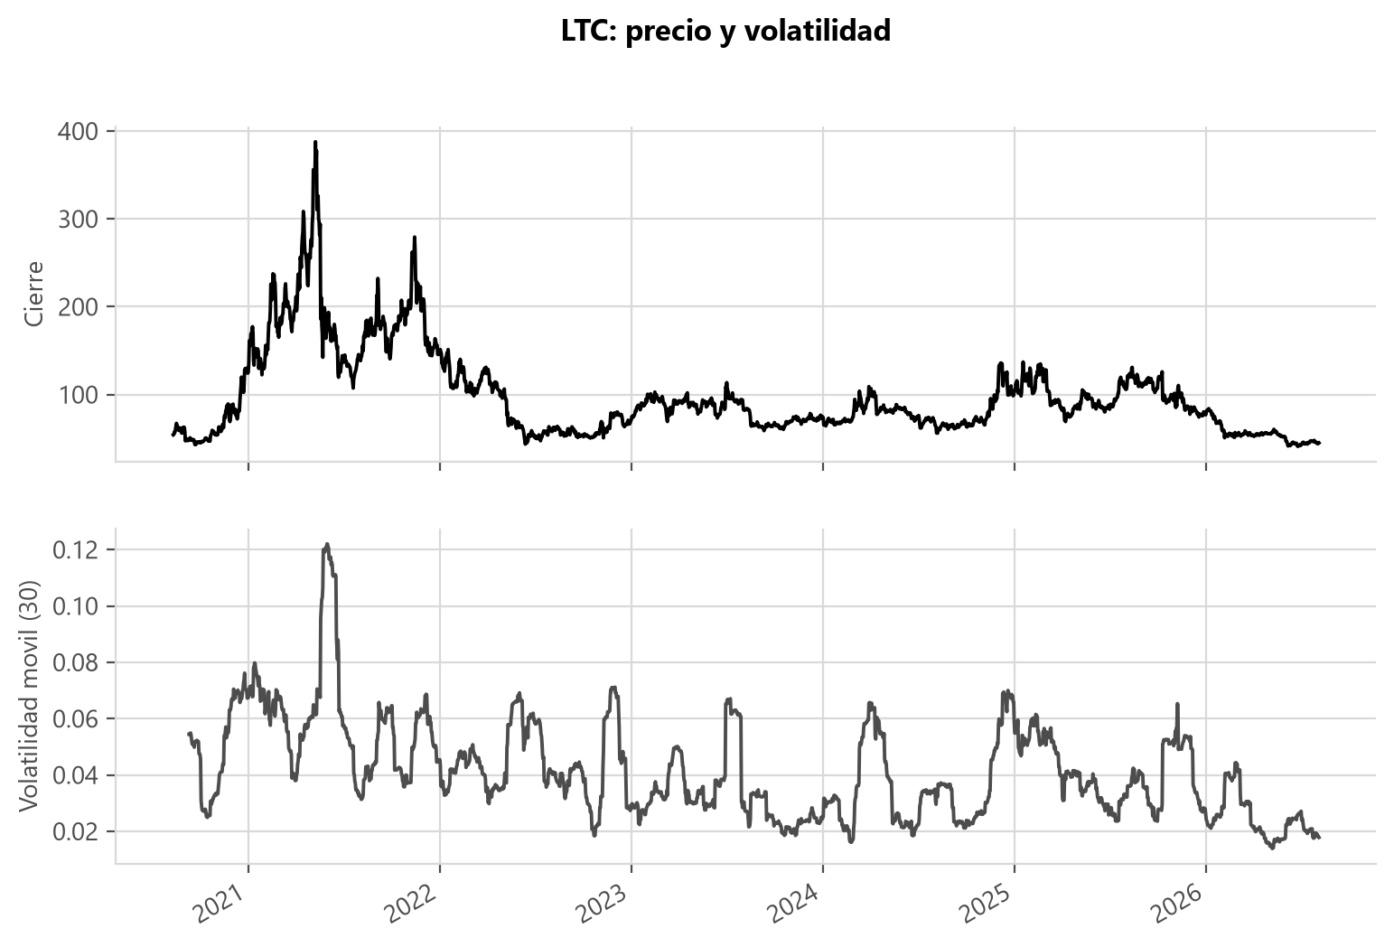
Medido: la volatilidad del tramo más agitado es 8,8 veces la del más tranquilo (máxima 0,1220; mínima 0,0138), con ventana móvil de 30 velas sobre retornos diarios.
Aplicado a la serie real, el resultado es que la volatilidad de LTC no es constante. El cociente de 8,8 entre extremos es muy superior al 1,28 de la serie construida sin regímenes y del mismo orden que el 6,41 de la construida con ellos: LTC no se comporta como una serie de volatilidad estable sino como una que conmuta entre regímenes de intensidad muy distinta, consistente con lo que reporta la literatura GARCH sobre criptoactivos (Katsiampa, 2017).
En la Figura 6 los picos de volatilidad coinciden con los tramos de movimiento más pronunciado en cualquiera de las dos direcciones: la volatilidad mide la magnitud del cambio, no su signo. Este resultado es, junto con el de la sección 3, la segunda evidencia medida sobre datos reales de que los métodos que asumen varianza constante no sirven para este problema.

7. Autocorrelación
Figura 7
Función de autocorrelación de LTC hasta el rezago 40, en nivel y en retornos, con banda de confianza al 95 %.
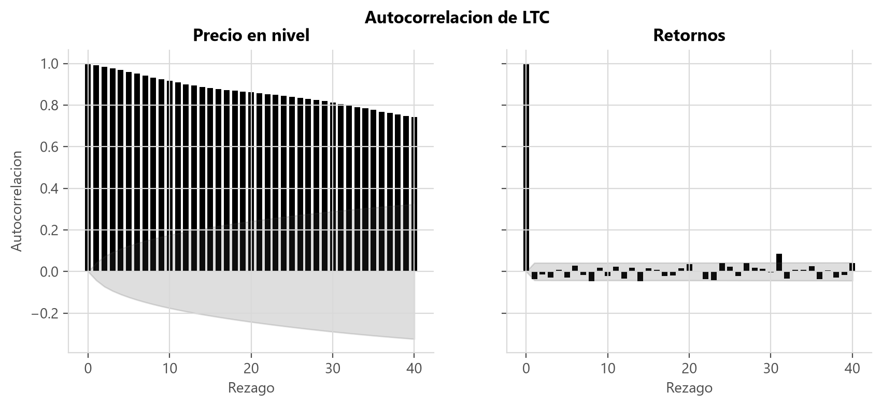
Medido:
En los retornos solo 3 rezagos salen de la banda de confianza: los rezagos 8, 14 y 31.
La función de autocorrelación (ACF) mide la correlación lineal entre una serie y su propio pasado para cada rezago k (Box & Pierce, 1970). Responde a si el pasado de la serie contiene por sí solo información lineal sobre su futuro, que en este proyecto equivale a preguntar si tiene sentido usar precios rezagados como variable de entrada.
En nivel la autocorrelación decae muy lentamente al aumentar el rezago: es la firma de una serie no estacionaria, donde cada observación es casi idéntica a la anterior porque comparten la mayor parte de su nivel acumulado. Confirma con otra herramienta lo que ya mostró el test ADF.
En retornos, de los 40 rezagos evaluados solo tres —el 8, el 14 y el 31— salen de la banda de confianza al 95 %.
Ese es el hallazgo de mayor consecuencia para el diseño. Que los retornos de LTC carezcan de autocorrelación lineal significativa implica que un modelo lineal alimentado solo con retornos rezagados de LTC dispondría de muy poca estructura que explotar. No es un resultado negativo: es la justificación del enfoque. Es consistente con la hipótesis de mercados eficientes en su forma débil —los precios pasados no permiten anticipar rendimientos futuros mediante reglas lineales simples (Fama, 1970)— y es, medido sobre datos propios, el argumento a favor de recurrir a modelos no lineales y multivariantes. Si tres rezagos de cuarenta bastaran para predecir, un modelo lineal univariante alcanzaría y no harían falta ni aprendizaje profundo ni las cinco variables de apoyo del enunciado.

8. Correlación cruzada
Figura 8
Matrices de correlación. Izquierda y centro: series construidas con correlación baja y alta fijadas por nosotros. Derecha: retornos reales de las seis criptomonedas.
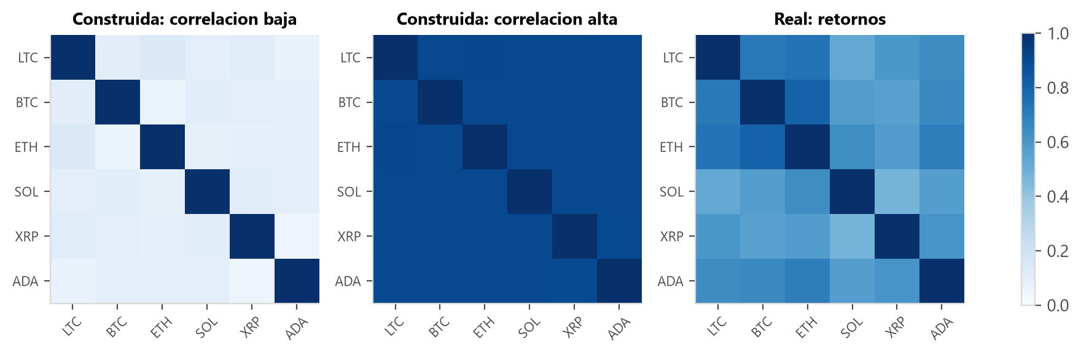
Medido:
Casos concretos:
Mayor correlación con LTC: ETH, 0,740. Menor: SOL, 0,524.
Control: las construidas se pidieron con correlación 0,1 y 0,9; salieron medidas en 0,0945 y 0,9033.
La correlación cruzada mide la asociación lineal entre dos series distintas, a diferencia de la autocorrelación de la sección 7. Es el instrumento que permite responder si el planteamiento multivariante del enunciado tiene sustento: si LTC no se moviera de forma relacionada con las otras cinco criptomonedas, incorporarlas no aportaría información.
La Figura 8 pone tres matrices 6×6 lado a lado. Las dos primeras corresponden a paneles construidos por nosotros con correlación fijada de antemano; la tercera, a los retornos reales. Puestas juntas, permiten leer el resultado real contra dos referencias donde la respuesta la pusimos nosotros.
La distorsión que introducen los precios en nivel no consiste en que la correlación resulte alta, sino en que resulta errática. Sobre nivel, la pareja LTC–BTC —el activo que marca la tendencia de todo el sector— cae a 0,126, mientras LTC–ADA sube a 0,796: un ordenamiento económicamente implausible. Sobre retornos el orden se corrige y el rango se estrecha a la mitad.
La explicación es que la correlación en nivel mide algo distinto de lo que se busca. Dos series con tendencia comparten tendencia, y la correlación entre ellas captura esa coincidencia de dirección de largo plazo más que la codependencia real de sus movimientos período a período. Es el fenómeno de la correlación espuria descrito por Granger y Newbold (1974): dado que la sección 3 midió que los precios no son estacionarios, cualquier correlación calculada sobre ellos hereda ese defecto. Por eso la correlación cruzada del proyecto se calcula sobre retornos.
Sobre retornos, el activo de apoyo más correlacionado con LTC es ETH y el menos, SOL. Ambos valores quedan lejos de los extremos —ni cerca de 0, que dejaría a las variables de apoyo sin aportar, ni cerca de 1, que las volvería redundantes—, y esa es la condición que sostiene el planteamiento multivariante del enunciado.

Verificación sobre el panel de trabajo
Todo lo anterior se midió sobre velas diarias, que era la granularidad vigente cuando se redactó esta sección. El proyecto fijó después su panel de trabajo en velas de 4 horas, por una razón que pertenece a la etapa de extracción de datos: con velas diarias ninguna combinación de ventana deja suficientes ejemplos de las clases minoritarias.
Analizar el fenómeno en una granularidad y modelarlo en otra exige comprobar que las conclusiones sobrevivan al cambio. Se repitieron los tres diagnósticos sobre el panel de 13 114 observaciones de 4 horas:
Tabla 1
Los mismos diagnósticos sobre las dos granularidades
Diagnóstico | Velas diarias | Velas de 4 horas
Series que rechazan la raíz unitaria en nivel | 0 de 6 | 2 de 6
Series que la rechazan en retornos | 6 de 6 | 6 de 6
Cociente de volatilidad entre extremos | 8,8 | 18,3
Autocorrelación de los retornos en el rezago 1 | −0,036 | −0,019
Rezagos significativos de 40 | 3 | 10
Nota. Fuente: verificacion-4h.json, regenerable con uv run python scripts/verificacion_4h.py.
Las cuatro diferencias apuntan en la misma dirección y tienen una sola causa. El panel de 4 horas tiene seis veces más observaciones, y la potencia de una prueba estadística crece con el tamaño de la muestra: el intervalo de confianza se estrecha, de modo que tanto la prueba de Dickey-Fuller como la banda de la autocorrelación detectan efectos que en la muestra diaria quedaban por debajo del umbral. Rechazar más no significa que la serie sea más estacionaria; significa que hay más evidencia disponible para decidirlo.
Conviene separar entonces qué se sostiene y qué se matiza.
Se sostiene, y con más fuerza, la estacionariedad de los retornos. Las seis series la rechazan en las dos granularidades, sin excepción, que es el resultado del que depende la decisión de construir las características sobre retornos.
Se refuerza la heterocedasticidad. El cociente entre el tramo más agitado y el más tranquilo pasa de 8,8 a 18,3. A mayor resolución temporal, los episodios de volatilidad se distinguen mejor de los períodos de calma, y el argumento contra los modelos de varianza constante queda más firme.
Se matiza la no estacionariedad de los precios. Sobre 4 horas, dos de las seis series —Litecoin, con p = 0,0147, y Ethereum, con p = 0,0471— sí rechazan la hipótesis nula, aunque las dos lo hacen de forma marginal, muy próximas al umbral de 0,05. Las otras cuatro no la rechazan. La conclusión operativa no cambia, porque las características se construyen sobre retornos en cualquiera de los dos casos, pero sería incorrecto seguir afirmando "ninguna de las seis" sin declarar la granularidad sobre la que se midió.
Y se matiza la autocorrelación, en un sentido que conviene explicar. Sobre 4 horas diez rezagos superan la banda, frente a tres sobre velas diarias. Podría leerse como que hay más estructura lineal aprovechable, y sería una lectura equivocada: la autocorrelación en el primer rezago es menor en 4 horas que en diario, −0,019 frente a −0,036. Lo que aumenta no es la magnitud de la dependencia sino la capacidad de distinguirla del ruido. Que un valor sea estadísticamente distinto de cero no lo vuelve útil para predecir, y una correlación de dos centésimas no sostiene un modelo por muy significativa que sea. El argumento a favor de modelos no lineales y multivariantes queda intacto.

Marco Teórico: Criptoactivos y sus Características
Autor: Alejandro Zamora · Issue: S1-M2-05

1. Definición de criptoactivo
Un criptoactivo es una representación digital de valor que se registra, se transfiere y se almacena mediante criptografía sobre un registro distribuido, y cuya validez no depende de que una entidad central certifique cada operación. El Grupo de Acción Financiera Internacional lo define de forma funcional —por lo que el activo hace, no por quién lo emite—, como una representación digital de valor negociable electrónicamente y utilizable para pago o inversión (Financial Action Task Force [FATF], 2021).
Lo que lo distingue de un activo financiero tradicional no es que sea digital, porque un depósito bancario también lo es, sino quién garantiza el registro. En un activo tradicional el libro contable de un intermediario es la fuente de verdad y la propiedad es una anotación en ese libro. En un criptoactivo el libro está replicado por una red que acuerda su contenido mediante un protocolo de consenso, de modo que la propiedad se prueba con una clave criptográfica y no con la palabra de un custodio (Nakamoto, 2008; Narayanan et al., 2016).
De ahí se deriva la propiedad que más importa aquí: no existe un emisor con obligación de pago. Un bono tiene un flujo contractual y una acción un derecho residual sobre las utilidades; un criptoactivo no tiene ninguno de los dos, y carece por tanto de anclaje de valoración fundamental. Böhme et al. (2015) señalan que su precio se determina enteramente por el equilibrio entre compradores y vendedores, sin un valor de referencia externo que ancle las expectativas.
Esa ausencia de ancla es la razón técnica por la que el proyecto se plantea como reconocimiento de patrones sobre la serie de precios y no como valoración: no hay un múltiplo al que el precio deba revertir, hay una dinámica que caracterizar. Y es también la razón del enfoque multivariante: si no hay fundamentales que expliquen el precio de LTC, buena parte de la información disponible está en cómo se comportan los demás criptoactivos.

2. Características principales
Descentralización del registro. Ningún participante puede modificar unilateralmente el historial. La consecuencia práctica es que no existe un precio oficial: cada exchange forma el suyo, y elegir la fuente es una decisión metodológica que hay que declarar (sección 4).
Operación continua. El mercado funciona las veinticuatro horas los siete días, sin apertura ni cierre. Se ve directamente en nuestros datos: la descomposición de la serie diaria de LTC atribuye a la componente estacional apenas el 0,426 % de la variación total. En un mercado con horario aparecería un efecto de fin de semana y un patrón intrasemanal apreciable.
No es un dato descriptivo: justifica una decisión de diseño. Sin estacionalidad relevante, no tiene sentido gastar características en codificar el día de la semana, y ese presupuesto queda disponible para variables que sí informan.
Divisibilidad. Un criptoactivo se fracciona hasta ocho decimales o más, así que no hay tamaño mínimo de operación comparable al lote de una acción y la serie no presenta discretización artificial por tamaño de contrato.
Transparencia del registro y opacidad del participante. Las transacciones son públicas pero las direcciones no están asociadas a identidades. Existe por tanto información en cadena (on-chain) potencialmente utilizable. No la usamos: el enunciado especifica los precios rezagados de las seis criptomonedas como entrada, y ampliar las fuentes sin una necesidad medida sería complejidad sin justificación.
Ausencia de cierre diario. La vela diaria es un corte de reloj convencional —00:00 UTC—, no un evento de mercado. Un cierre bursátil concentra órdenes y produce un precio con significado institucional; un corte a medianoche en cripto es una convención del exchange. Eso refuerza la conveniencia de trabajar con velas de 4 horas: si el corte es arbitrario de todos modos, la granularidad se elige por criterio estadístico y no por respeto a una convención vacía.
Volatilidad elevada y variable en el tiempo. Sobre los datos del proyecto, la desviación estándar móvil de los retornos de LTC en ventanas de 30 días recorre de 0,0138 a 0,122: el período más agitado fue 8,8 veces más volátil que el más tranquilo. La literatura lo documenta de forma sistemática: Katsiampa (2017) compara modelos GARCH sobre Bitcoin, y Caporale y Zekokh (2019) muestran, con modelos GARCH de cambio markoviano, que la volatilidad de los criptoactivos no solo es alta sino que conmuta entre estados. La implicación metodológica es directa: como la varianza no es constante, cualquier característica construida sobre magnitudes absolutas de precio será inestable entre períodos, y por eso el pipeline trabaja sobre retornos y sobre estadísticos normalizados por ventana.

3. Principales tipos
La clasificación por función económica es la útil aquí, porque explica por qué las seis criptomonedas del proyecto no son intercambiables:
Monedas de pago. Diseñadas como medio de intercambio, con funcionalidad programable limitada. LTC pertenece a esta categoría: nació en 2011 como variante de Bitcoin con bloques más rápidos y una prueba de trabajo distinta, orientada a transacciones de menor valor.
Reserva de valor y activo de referencia. BTC cumple hoy sobre todo esta función. Baur et al. (2018) muestran que su uso predominante es especulativo y de tenencia antes que transaccional, lo que lo aproxima más a un activo de inversión que a un medio de pago.
Plataformas de contratos inteligentes (capa 1). Redes cuyo valor deriva de la actividad que alojan. ETH es la de mayor adopción; SOL compite ofreciendo mayor rendimiento a cambio de supuestos de descentralización distintos; ADA sigue una ruta más conservadora y por etapas.
Orientados a pagos transfronterizos. XRP apunta a la liquidación entre instituciones financieras, y su valor está más expuesto que el resto a decisiones regulatorias sobre su naturaleza jurídica.
Stablecoins. Mantienen paridad con una moneda fiduciaria. Quedan fuera del estudio precisamente por eso: su precio es aproximadamente constante por diseño, no tiene puntos de inflexión que pronosticar.
La composición de la canasta importa. Las seis series no son seis observaciones independientes del mismo mercado: son cuatro funciones económicas distintas, y esa heterogeneidad es lo que permite que la correlación cruzada de la sección 6 aporte información en lugar de redundancia.

4. Mercado cripto
El mercado se organiza en torno a exchanges centralizados, con libros de órdenes de emparejamiento continuo, y a mercados descentralizados basados en contratos inteligentes. La formación de precios sucede en cada plaza por separado y el arbitraje mantiene las cotizaciones alineadas sin hacerlas idénticas. No existe, a diferencia de los mercados regulados, un mecanismo de consolidación que produzca un precio único de referencia.
Decisión de fuente y su consecuencia. Los precios provienen de la API pública de Binance. Hay que declararlo porque condiciona lo que los resultados significan: son los precios de un exchange y no un promedio ponderado del mercado, de modo que incorporan la microestructura de esa plaza. Un punto de inflexión detectado sobre esta serie es un punto de inflexión en Binance. Dado que concentra una parte sustancial del volumen de las seis parejas contra USDT, es una aproximación razonable al precio de mercado, pero es una aproximación y así se reporta.
Ventana histórica común. El panel arranca el 11 de agosto de 2020 porque esa ventana la determina el activo de listado más reciente, Solana. Las coberturas individuales son mucho más amplias —LTC desde el 13 de diciembre de 2017 y BTC desde el 17 de agosto de 2017—, pero un panel multivariante exige que las seis series existan simultáneamente en cada instante.
El costo es cuantificable. Con velas diarias el panel queda en 2 185 observaciones frente a las 3 157 de la serie individual de LTC: se sacrifica cerca de un tercio del historial para poder plantear el problema como multivariante. Con velas de 4 horas el mismo período produce 13 114 observaciones, y por eso esa es la granularidad de trabajo. El requisito de simultaneidad se paga en historia, y la granularidad más fina devuelve el volumen de ejemplos.
La cobertura del panel de 4 horas es prácticamente completa: sobre los 13 114 instantes esperados para SOL no hay ningún hueco, y los de los demás activos en su historia completa van de 9 a 16 velas, menos del 0,1 %. La calidad del dato está medida en docs/evidencias/spike-datos-4h.json.

5. Factores que afectan el precio
Oferta y demanda con oferta programada. LTC tiene un tope de 84 millones de unidades y una reducción de la recompensa por bloque —halving— aproximadamente cada cuatro años. La oferta futura es conocida de antemano y no responde al precio, así que todo el ajuste ocurre por el lado de la demanda. El efecto de los halvings es objeto de debate: al ser un evento anunciado, la hipótesis de mercados eficientes predice que ya está incorporado, aunque la evidencia sobre eficiencia en cripto es mixta (Urquhart, 2016).
Regulación. Los anuncios regulatorios producen movimientos abruptos y sincronizados en todo el sector. Auer y Claessens (2018) documentan una reacción marcada de los precios, diferenciada según el tipo de anuncio. Para nuestro problema importa por una razón concreta: esos saltos son exógenos a la serie, ninguna característica construida sobre el histórico de precios puede anticiparlos, y hay por tanto una fracción irreducible de los puntos de inflexión que el modelo no puede predecir por construcción.
Sentimiento y atención. La ausencia de anclaje fundamental deja más espacio a la expectativa, y hay evidencia cuantitativa. Liu y Tsyvinski (2021) muestran que los rendimientos de los criptoactivos no están expuestos a los factores de riesgo de acciones, divisas ni materias primas, ni a las variables macroeconómicas habituales, y que en cambio sí resultan predichos de forma robusta por el momento del precio y por medidas de atención del inversor. Es la confirmación empírica del argumento de la sección 1: si los fundamentales no explican el precio, lo que queda por explotar es la dinámica de la propia serie.
Flujos institucionales y liquidez. La entrada de vehículos de inversión regulados modificó la base de participantes y con ella el régimen de volatilidad, lo que es coherente con el cociente de 8,8 medido en nuestra serie: no describe un mercado de volatilidad alta y estable, sino uno que cambia de régimen.
Contagio entre activos. Es el factor que justifica el diseño multivariante y por eso tiene sección propia. Ji et al. (2019) y Yi et al. (2018) documentan una red densa de transmisión de retornos y volatilidad entre criptoactivos, con Bitcoin en posición dominante como emisor de choques. La selección de las cinco variables de apoyo que hace el enunciado es consistente con esa literatura: BTC como transmisor sistémico, ETH como segundo motor, SOL como indicador de actividad especulativa en capas 1 de alto rendimiento, XRP por su sensibilidad regulatoria y ADA como reflejo de la rotación de capital entre plataformas.

6. Correlación y dependencia entre activos
Figura 9
Matriz de correlación entre las seis criptomonedas, calculada sobre retornos diarios del panel 11/08/2020 – 04/08/2026 (n = 2 185)

Nota. Fuente: elaboración propia sobre datos de Binance.
Medido sobre retornos: todas las parejas caen entre 0,475 y 0,806, con una media fuera de la diagonal de 0,625. LTC se correlaciona más con ETH (0,740) y con BTC (0,715), y menos con SOL (0,524).
M1 desarrolla la mecánica estadística de la correlación cruzada. Lo que sigue es la interpretación económica.
Por qué ETH y BTC encabezan la lista. LTC nació como variante técnica de Bitcoin y comparte con él la función de moneda de pago; se negocia en las mismas plazas, contra los mismos pares y ante los mismos flujos de noticias. BTC es además el activo de referencia del sector: Ji et al. (2019) lo identifican como principal emisor de choques de retorno, de modo que un movimiento suyo se propaga a LTC casi por definición. ETH queda ligeramente por encima porque comparte con LTC el estatus de activo de gran capitalización y alta liquidez, destino habitual de los mismos flujos.
Por qué SOL es la menos correlacionada. Es el activo más joven de la canasta y el de perfil más especulativo, y su precio responde en mayor medida a factores propios de su ecosistema que no afectan a LTC. Es por tanto el activo cuya información resulta menos redundante, y por eso mismo el candidato más interesante a aportar señal incremental. La medición de importancia de características de la Semana 3 permitirá contrastar esta hipótesis con un número.
Qué significa un mercado con correlaciones de 0,5 a 0,8. Tres consecuencias:
1. La diversificación dentro del sector es limitada. Una cartera de las seis criptomonedas se comporta aproximadamente como una posición sobre un factor común. Yi et al. (2018) llegan a una conclusión equivalente sobre 52 criptomonedas: la red de transmisión de volatilidad es densa, de modo que el riesgo no se reparte al añadir más activos del mismo sector. 2. El contagio es rápido. Con correlaciones de esa magnitud sobre retornos diarios, un choque en un activo se refleja en los demás dentro de la misma vela. 3. Hay información compartida, pero no toda lo es. Una correlación media de 0,625 implica que alrededor del 39 % de la varianza es común y el 61 % restante idiosincrásico. Esa es la condición que hace útil el enfoque multivariante: con correlación 0,99 las series de apoyo serían redundantes y con 0,1 no aportarían nada. El valor medido está en el rango donde sí puede aportar.
Advertencia metodológica. Sobre precios en nivel el rango se dispara a 0,126 – 0,888 y el orden económico se desmorona: LTC–BTC, que sobre retornos es la segunda pareja más fuerte, cae a 0,126, mientras LTC–ADA sube a 0,796. La razón es que las seis series son no estacionarias según midió M1, y la correlación entre series con tendencia mide la coincidencia de tendencias y no la codependencia de sus movimientos. Es la regresión espuria de Granger y Newbold (1974), y por eso toda la correlación cruzada del proyecto se calcula sobre retornos.
Control sobre serie construida. Sobre paneles sintéticos con correlación objetivo conocida, la medición recupera 0,0945 cuando pedimos correlación baja y 0,903 cuando la pedimos alta. Verifica que el procedimiento hace lo que decimos, antes de aplicarlo a datos donde nadie conoce la respuesta.

7. Definición de punto de inflexión
Figura 10
Serie construida por nosotros mediante serie_zigzag(). Los giros marcados son exactamente los vértices que colocamos al generarla; no son datos de mercado
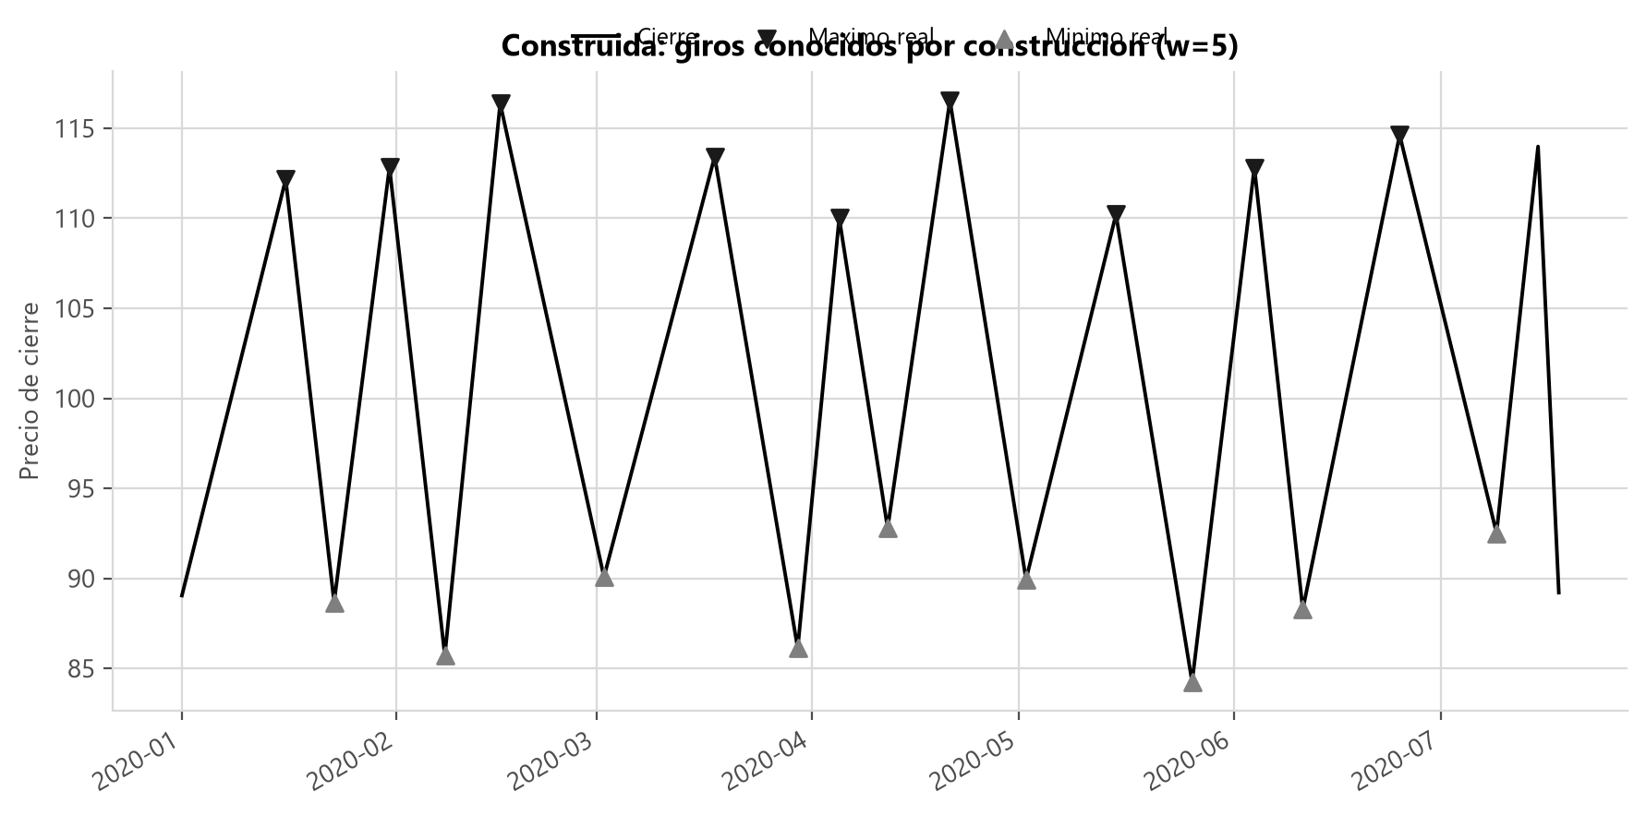
Nota. Fuente: elaboración propia.
Intuitivamente, un máximo es el punto donde el precio deja de subir y empieza a bajar. El problema es que un precio sube y baja continuamente, a todas las escalas, de modo que la intuición no basta para construir una etiqueta.
Un máximo no existe en términos absolutos: existe respecto de una ventana. Sobre una misma serie, mirando una observación a cada lado aparecen varios máximos; mirando cinco, la mayoría deja de serlo porque dentro de esa vecindad hay un valor más alto. El dato no cambió, cambió la escala de observación, y las dos lecturas son correctas: es un giro local pequeño y no es un giro estructural. De ahí se sigue lo esencial de esta sección: no buscamos la definición verdadera de máximo, porque no existe. Estamos eligiendo a qué escala trabaja el modelo, y esa elección hay que justificarla con datos.
Definición operativa adoptada. El proyecto fija la etiqueta en un único lugar (contracts/labeling.py) y los cuatro módulos la consumen:
Una vela t es Máximo si su precio de cierre es estrictamente mayor que el de todas las velas entre t-w y t+w. Es Mínimo si es estrictamente menor que todas ellas. En cualquier otro caso es Zona de Continuidad.
Dos precisiones que no son cosméticas. La exigencia de desigualdad estricta contra las 2w vecinas es lo que garantiza la propiedad aritmética del párrafo siguiente; admitiendo empates se pierde. Y las primeras y últimas w velas quedan sin etiqueta, no etiquetadas como Continuidad: no tienen ventana completa, su clase es desconocida, y contarlas como Continuidad inflaría artificialmente la clase mayoritaria.
Propiedad aritmética: la cota superior del desbalance. Dos máximos no pueden estar a menos de w+1 velas de distancia, porque cada uno caería dentro de la ventana del otro y cada uno tendría que ser estrictamente mayor que el otro. Por lo tanto, como mucho 1 de cada w+1 velas puede ser Máximo, y lo mismo vale para Mínimo.
Esto es aritmética, no una medición, y su consecuencia condiciona todo el proyecto: el desbalance de clases está garantizado por la definición de la etiqueta, no es un accidente de los datos. Con w = 5 los máximos no pueden superar el 16,7 % de las observaciones; con w = 7, el 12,5 %. La medición sobre el panel confirma que la proporción real queda muy por debajo de esa cota, como corresponde a un límite superior. La elección concreta de granularidad y de ventana pertenece a la etapa de extracción de datos, que el enunciado sitúa en la entrega siguiente.
El horizonte h. Es independiente de w: mientras w define qué es un giro, h define con cuánta anticipación se anuncia. El modelo observa la información disponible hasta t y responde qué etiqueta corresponderá a la vela t+h.
La latencia real del sistema. Para saber si la vela t fue un máximo hay que observar las w velas posteriores, de modo que su etiqueta no se conoce hasta t+w. Si predecimos desde t la etiqueta de t+h, esa etiqueta no existirá hasta t+h+w: la anticipación efectiva es de h+w velas, no de h, y reportar solo h sería engañoso. El proyecto expone esa cantidad como función explícita para que el número entre al informe calculado y no estimado.
De esta propiedad se desprende el riesgo técnico más serio del proyecto. Como la etiqueta se construye mirando el futuro, es fácil contaminar las características con información posterior al instante de predicción sin darse cuenta, y es particularmente peligroso porque no se manifiesta como un error: produce métricas excelentes y un sistema inservible. La literatura de aprendizaje automático aplicado a finanzas insiste en el punto (López de Prado, 2018), y por eso el proyecto lo trata con una prueba automática obligatoria y con un embargo de w+h velas en cada frontera de la partición temporal (Bergmeir & Benítez, 2012).

8. Cómo encontrar puntos de inflexión
Figura 11
Últimas 250 velas diarias de LTC con los giros detectados por el criterio de ventana (w = 5)
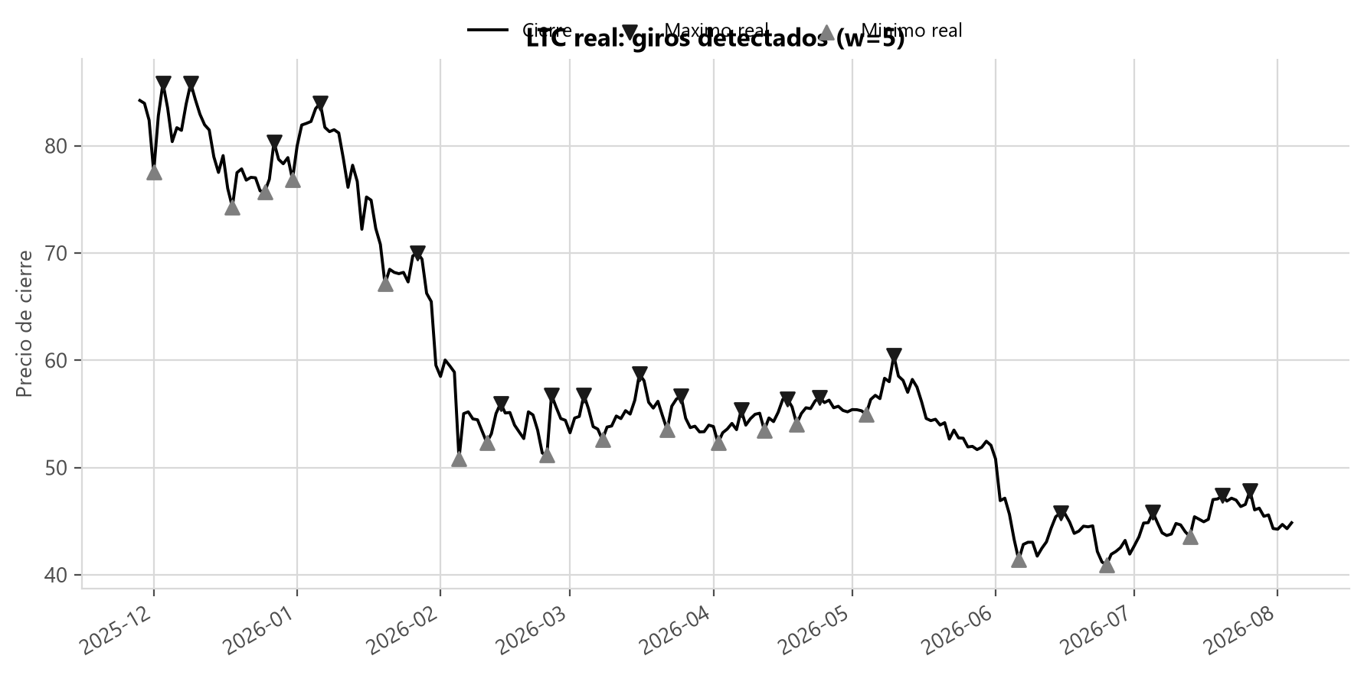
Nota. Fuente: elaboración propia sobre datos de Binance.
Existen dos enfoques, y contrastarlos aclara qué estamos haciendo y qué dejamos fuera.

8.1 Estructura de mercado (HH, HL, LH, LL)
Es el enfoque clásico del análisis técnico y el de la figura del enunciado. Se identifican máximos y mínimos sucesivos y se clasifican como higher high (HH), higher low (HL), lower high (LH) y lower low (LL). Una secuencia de HH y HL describe tendencia alcista; una de LH y LL, bajista. El giro se señala cuando la secuencia se rompe: en tendencia alcista, el primer máximo que no supera al anterior seguido de un mínimo que perfora al anterior (Murphy, 1999).
Su virtud es incorporar el contexto de la tendencia: no pregunta solo si un punto es un extremo local, sino si rompe una estructura. Su limitación es decisiva para un trabajo cuantitativo: depende del criterio del observador. Qué oscilación cuenta como máximo relevante y cuál es ruido no está definido por el método, y dos analistas pueden etiquetar la misma serie de forma distinta. Sin regla explícita no hay verdad de referencia reproducible, y sin ella no hay aprendizaje supervisado posible.

8.2 Criterio automático de ventana
Es el que adopta el proyecto, definido en la sección 7. Tiene lo que le falta al anterior: es reproducible, porque la misma serie produce siempre las mismas etiquetas; es auditable, porque cabe en una función con pruebas; y es explícito en su escala, porque w está a la vista.
Su costo es que exige elegir w y que ignora el contexto de tendencia: trata por igual un máximo en medio de una tendencia alcista y uno que marca su final. Es un intercambio consciente, y elegir w con criterio medido es lo que impide que se convierta en arbitrariedad.

8.3 Validación del detector sobre una serie donde conocemos la respuesta
El argumento que sostiene todo lo demás: antes de creerle al detector sobre datos donde nadie sabe la verdad, hay que verificar que encuentra lo que debe sobre una serie donde la verdad la pusimos nosotros.
Sobre la serie construida de la Figura 10 —lineal a tramos, con vértices colocados por construcción— el detector encontró 18 de 18 vértices, exactamente y sin falsos positivos. Esto no dice nada sobre el mercado: dice que la implementación del etiquetador es correcta, condición previa a cualquier otra afirmación del proyecto.

8.4 A qué nivel de ruido se rompe el etiquetado
La comprobación anterior deja abierta la pregunta incómoda: ¿cómo saben que sus etiquetas no son ruido? Una serie lineal a tramos sin ruido es un caso fácil; la pregunta relevante es cuánto ruido tolera el detector antes de inventar giros. Es medible, y lo medimos.
Diseño. Se generan series de 800 velas con vértices colocados por construcción y se les suma ruido gaussiano de desviación creciente. La verdad de referencia se toma de la serie limpia y no de la salida del etiquetador —de lo contrario la prueba compararía la función consigo misma y pasaría siempre—, y la detección se evalúa sobre la ruidosa. Cada nivel promedia diez semillas, porque una sola serie no distingue el efecto del ruido del azar de esa serie concreta: 498 giros verdaderos por nivel.
El ruido se expresa relativo al cambio típico de precio entre velas consecutivas, no en unidades absolutas: un σ de 0,5 es enorme en una serie que se mueve 0,2 por vela e irrelevante en una que se mueve 20, y el cociente es lo que hace la medición comparable entre series. Y se miden dos cosas a propósito, porque perder un giro no es lo mismo que detectarlo corrido una vela: la detección exacta y la detección con tolerancia de una vela.
Tabla 2
Sensibilidad del etiquetador al ruido. Serie construida de 800 velas, w = 7, promedio de 10 semillas por nivel (498 giros verdaderos en cada uno). La fila σ = 0,70 proviene del barrido fino
σ | Ruido relativo | Giros recuperados (tolerancia 1 vela) | Giros recuperados (vela exacta) | Giros falsos por giro verdadero
0,00 | 0,00 | 1,000 | 1,000 | 0,000
0,10 | 0,07 | 1,000 | 1,000 | 0,000
0,25 | 0,18 | 1,000 | 0,998 | 0,000
0,50 | 0,36 | 1,000 | 0,944 | 0,000
0,70 | 0,50 | 0,992 | 0,857 | 0,008
1,00 | 0,72 | 0,960 | 0,729 | 0,040
2,00 | 1,44 | 0,852 | 0,501 | 0,150
4,00 | 2,87 | 0,669 | 0,325 | 0,467
Nota. Fuente: m2-ruido-etiquetado.json, regenerable con uv run python -m src.sintetico.sensibilidad.
Figura 12
Izquierda: fracción de giros verdaderos recuperados, con y sin tolerancia de una vela. Derecha: giros falsos por giro verdadero. Serie construida por nosotros; no es Litecoin.
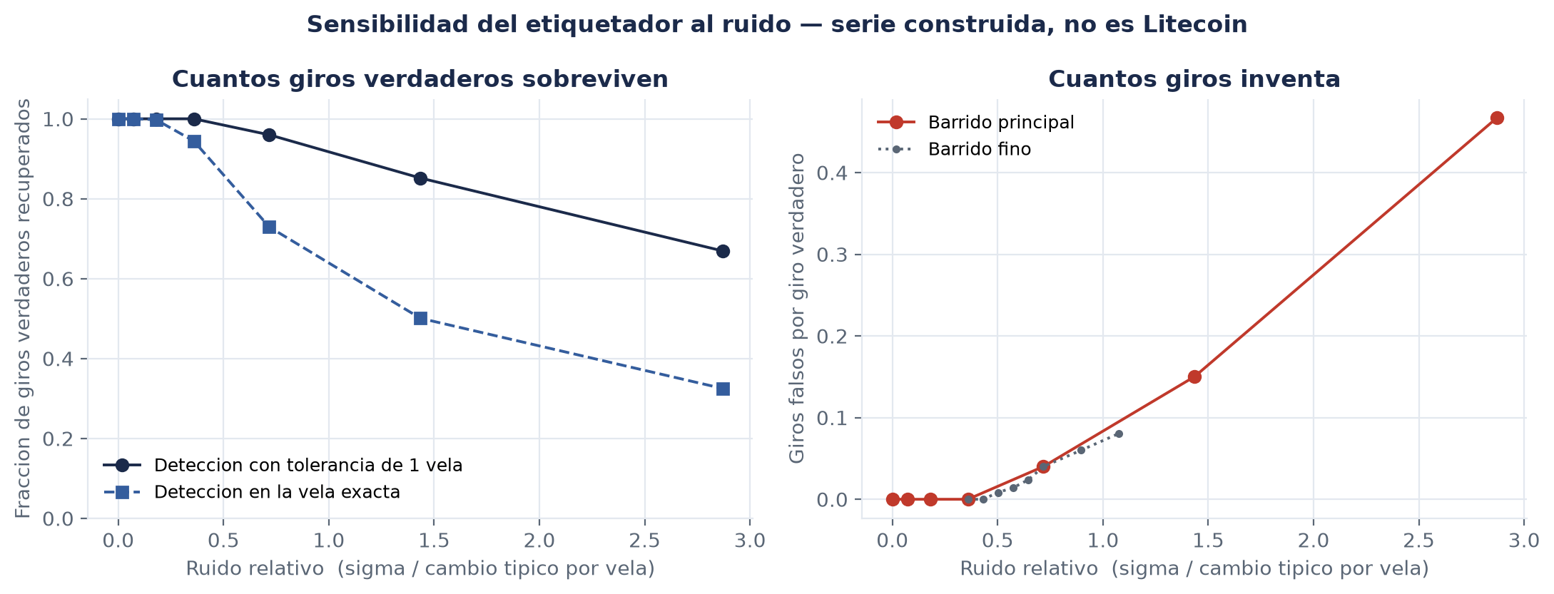
Nota. Fuente: elaboración propia.
Figura 13
Un mismo tramo de 220 velas a tres niveles de ruido: el caso limpio, el punto de quiebre medido y el ruido máximo probado. Punto relleno: giro verdadero, colocado por construcción. Círculo hueco: giro detectado. Los conteos del título corresponden a este tramo y esta semilla; los valores citables son los promedios de la Tabla 2
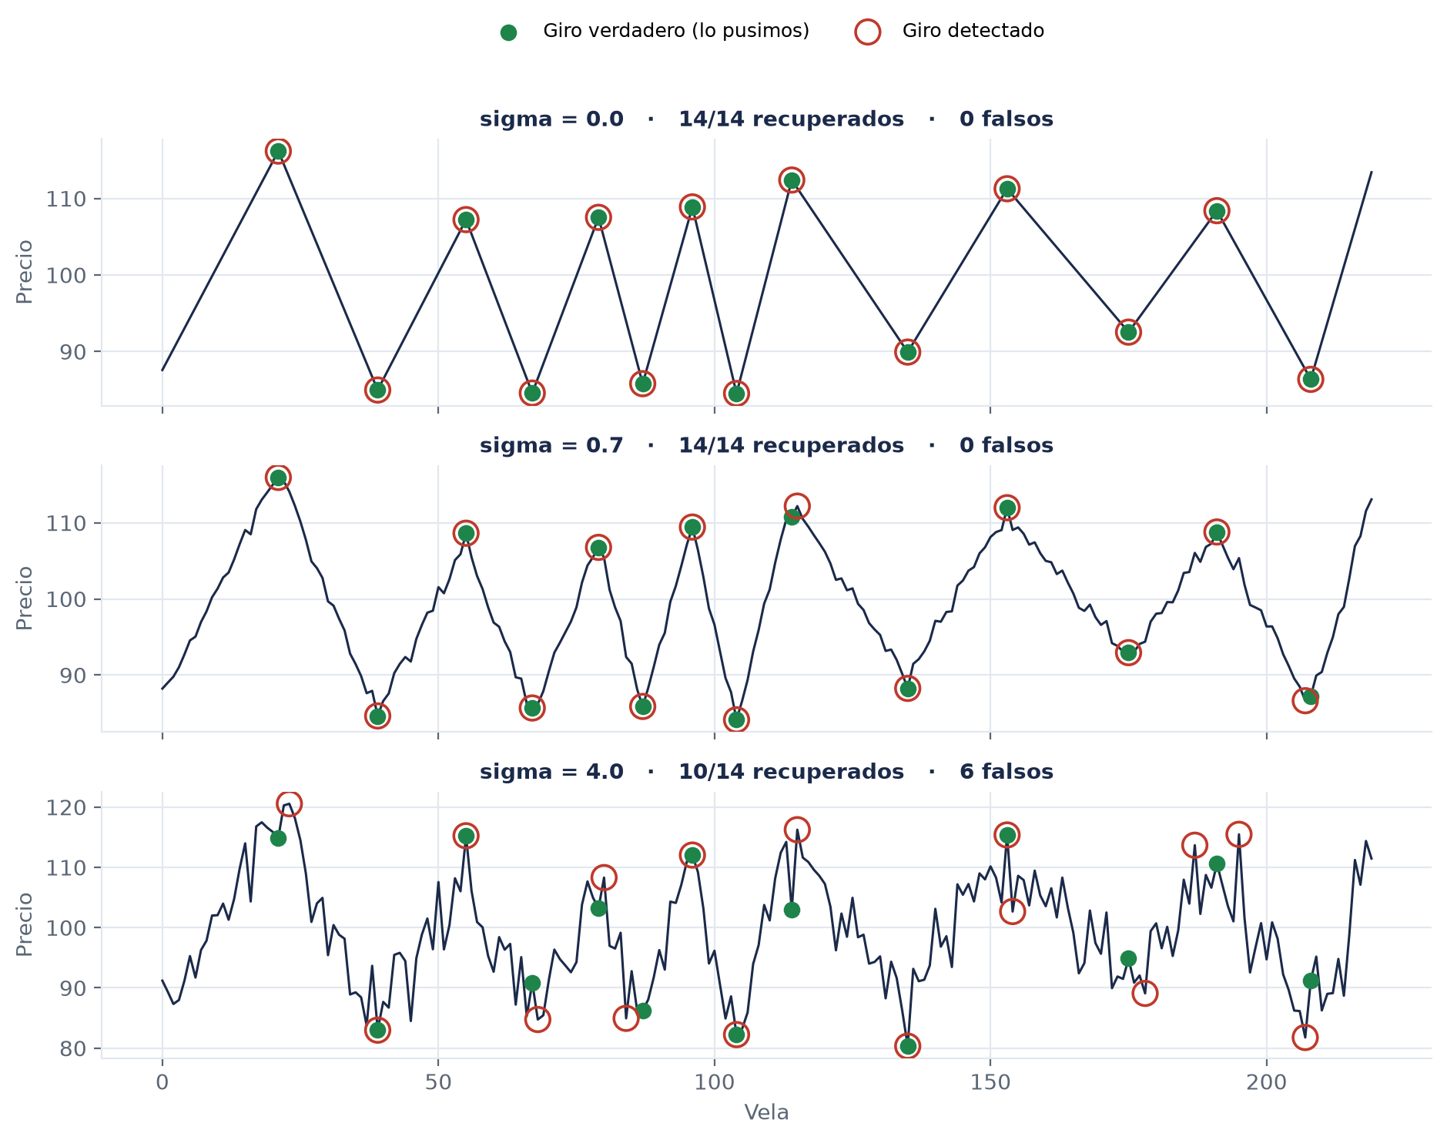
Nota. Fuente: elaboración propia.
Tres resultados, en orden de importancia:
1. El umbral de aparición de giros falsos está en un ruido relativo de 0,50. Hasta un σ equivalente al 36 % del movimiento típico por vela, el detector recupera los 498 giros sin inventar ninguno. El primer falso positivo aparece cuando σ alcanza aproximadamente la mitad del movimiento por vela. 2. La detección exacta se degrada mucho antes que la detección del giro. Con ruido relativo 0,36 el detector encuentra el 100 % de los giros pero solo el 94,4 % cae en la vela exacta; con 0,72, encuentra el 96,0 % y acierta la vela en el 72,9 %. El fallo dominante en ruido moderado no es perder giros: es correrlos de lugar. Evaluar el modelo exigiendo la vela exacta puede penalizar como error lo que es un desplazamiento de una vela. 3. La degradación es gradual, no catastrófica. Incluso con σ casi tres veces el movimiento típico por vela el detector recupera el 66,9 % de los giros. No hay un punto de quiebre, hay una pendiente. Como contraste, la confusión de tipo —marcar un máximo donde había un mínimo, el peor error posible— aparece una sola vez en los 3 486 giros evaluados, y solo en el nivel de ruido más alto.
Cómo hay que leer esto. La serie es lineal a tramos con ruido gaussiano: no es Litecoin. No tiene heterocedasticidad, ni colas pesadas, ni saltos, y su relación señal-ruido la fijamos nosotros. Estos números caracterizan al etiquetador, no al mercado, y no permiten afirmar que un porcentaje determinado de las etiquetas de LTC sea correcto. Lo que sí permiten afirmar es que el etiquetador tiene un régimen medido de funcionamiento correcto, expresado en una magnitud comparable entre series, y que su modo de fallo dominante está identificado: desplaza antes de perder, y prácticamente nunca invierte el tipo.

Métricas de Evaluación para Puntos de Inflexión
Autor: Alejandro Zamora · Issue: S1-M2-06
Es el noveno punto del bloque de criptoactivos del enunciado. Va en archivo aparte porque tiene evidencia propia y da para una sección completa.

1. El problema que hay que explicar antes que nada
Figura 14
Distribución de las tres clases en LTC con w = 5 sobre velas diarias (n = 2 175 velas con etiqueta definida)
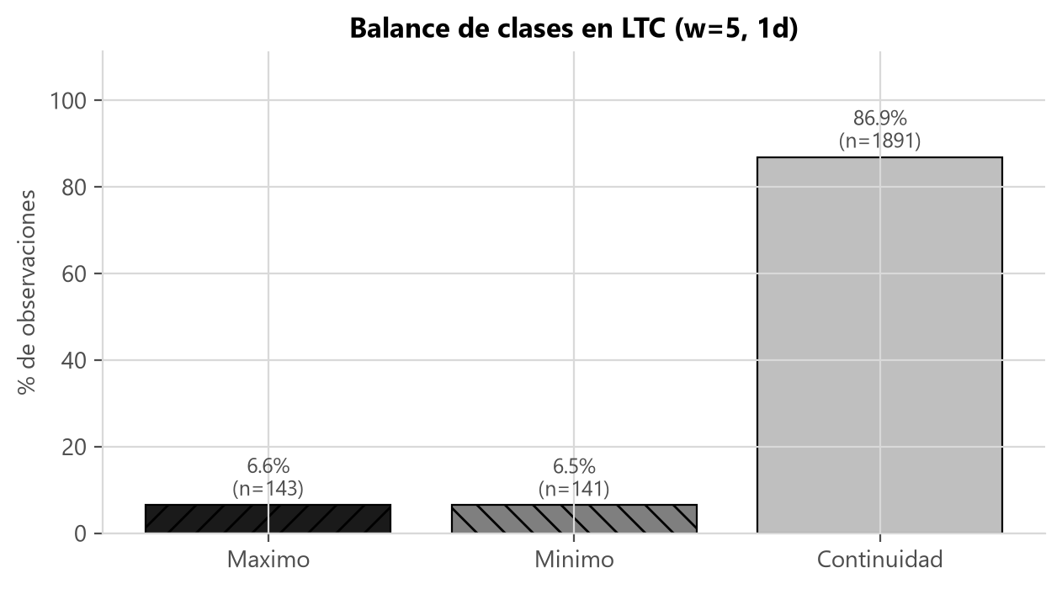
Nota. Fuente: elaboración propia sobre datos de Binance.
Tabla 3
Balance de clases sobre la serie completa, w = 5, velas diarias
Clase | n | %
Máximo | 143 | 6,58 %
Mínimo | 141 | 6,48 %
Zona de Continuidad | 1 891 | 86,94 %
Nota. Fuente: docs/evidencias/marco-teorico.json.
Las clases están desbalanceadas por construcción, no por accidente de los datos. Como se demostró en la sección 7 de m2-criptoactivos.md, como mucho 1 de cada w+1 velas puede ser Máximo. Con w = 5 esa cota aritmética es del 16,67 % por clase extrema, y la medición sobre LTC da 6,58 %: bastante por debajo, como corresponde a un límite superior.
La distinción importa porque cambia qué se puede hacer al respecto. Un desbalance accidental se corrige recogiendo mejor los datos. Este no se puede corregir sin cambiar la definición del problema: bajar w produciría más ejemplos extremos, pero serían giros más pequeños, es decir, otro problema. Elegir w es elegir a la vez la escala del fenómeno y el grado de desbalance.
La consecuencia práctica es que el desbalance no es un obstáculo que quitar antes de medir: es una propiedad permanente, y las métricas tienen que elegirse sabiendo que estará presente en todas las evaluaciones (He & Garcia, 2009).

2. Por qué la exactitud no sirve: medido, no argumentado
Figura 15
Matriz de confusión del baseline trivial —el modelo que siempre responde "Zona de Continuidad"— sobre LTC con w = 5, velas diarias
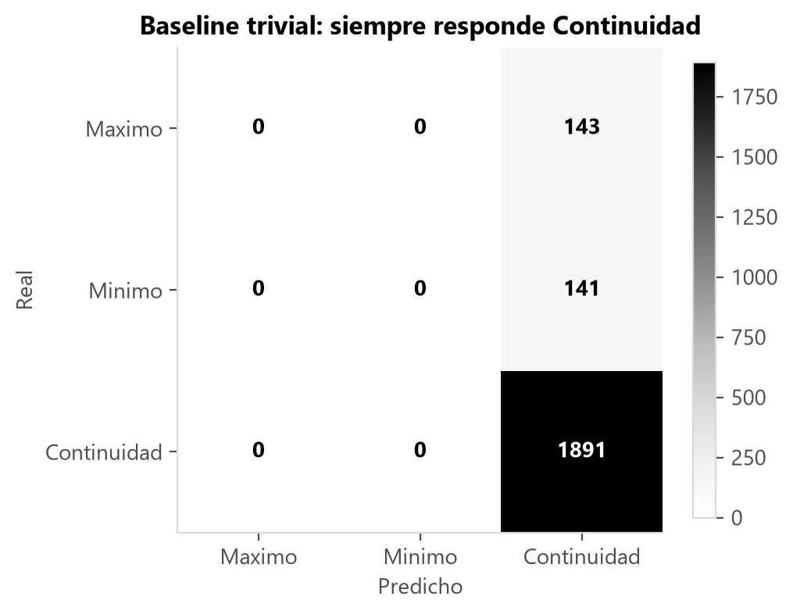
Nota. Fuente: elaboración propia.
Medido sobre la serie completa de LTC, w = 5, velas diarias (n = 2 175):
Tabla 4
Rendimiento del baseline trivial
Métrica | Baseline trivial
Exactitud | 0,869
F1 macro | 0,310
Precisión direccional | 0,000
F1 de la clase Máximo | 0,000
F1 de la clase Mínimo | 0,000
F1 de la clase Continuidad | 0,930
Nota. Fuente: docs/evidencias/marco-teorico.json.
Este es el resultado más importante de la sección. Un modelo que no detecta ni un solo punto de inflexión —que es lo único que este proyecto tiene que hacer— alcanza un 86,9 % de exactitud. Si el informe reportara exactitud, ese modelo parecería razonablemente bueno. Es la trampa completa del desbalance en un solo número.
Las otras dos métricas lo desenmascaran de inmediato. El F1 macro de 0,310 promedia las tres clases con igual peso, de modo que los ceros de Máximo y Mínimo arrastran el resultado: es esencialmente 0,930 / 3. Y la precisión direccional de 0,000 refleja que de los 284 puntos de inflexión reales no acertó ninguno, porque no anunció ninguno.

2.1 Un contraste que lo deja más claro todavía
La exactitud no solo infla al modelo inútil: puede ordenar los modelos al revés. Se midieron los tres baselines obligatorios sobre el bloque de prueba —el último 15 % cronológico, con embargo de w+h velas en la frontera—, que es la partición contra la que se evaluarán los modelos reales:
Tabla 5
Los tres baselines sobre el bloque de prueba (11/09/2025 – 04/08/2026), w = 5, h = 3, velas diarias
Baseline | n | Exactitud | F1 macro | Precisión direccional | F1 Máximo | F1 Mínimo | F1 Continuidad
Trivial (siempre Continuidad) | 320 | 0,856 | 0,308 | 0,000 | 0,000 | 0,000 | 0,923
Mayoritario | 320 | 0,856 | 0,308 | 0,000 | 0,000 | 0,000 | 0,923
Aleatorio (semilla 0) | 320 | 0,716 | 0,320 | 0,065 | 0,000 | 0,125 | 0,835
Nota. Fuente: docs/evidencias/m2-baselines.json.
Léase por columnas y el punto salta a la vista. Por exactitud, el trivial le gana al aleatorio por 14 puntos porcentuales; por F1 macro, el aleatorio le gana al trivial. Las dos métricas ordenan los mismos dos modelos en sentidos opuestos.
La razón es que el aleatorio, por puro azar, anuncia algunos giros y acierta unos pocos —3 de los 46 extremos reales del bloque—, mientras que el trivial nunca anuncia ninguno. En términos del problema que nos pusieron, adivinar al azar es preferible a no intentarlo, y la exactitud dice lo contrario. Si la métrica de decisión fuera la exactitud, el proyecto premiaría al modelo que no hace nada.
Dos observaciones más, por honestidad. El baseline mayoritario da exactamente lo mismo que el trivial, y no es casualidad: con w = 5 la clase más frecuente en entrenamiento es Continuidad. Se mantienen separados porque si alguna combinación de (w, h) cambiara la clase dominante, el mayoritario lo reflejaría y el trivial no. Y el aleatorio tiene F1 de Máximo igual a 0,000: acertó algún mínimo por azar pero ningún máximo, lo cual con 24 máximos reales en 320 velas es esperable y recuerda que un número de una sola semilla tiene varianza.

3. Las métricas que sí usamos
Todas provienen de una única función compartida. Que haya una sola implementación no es burocracia: si dos personas calcularan el F1 con criterios distintos, la comparación entre el modelo fundacional y el avanzado —que es la conclusión central del proyecto— dejaría de ser una comparación.

3.1 F1-Score por clase
El F1 combina dos preguntas sobre una misma clase. La precisión: de todos los giros que el modelo anunció, cuántos eran de verdad giros, o sea cuánto cuesta creerle cuando habla. Y la exhaustividad (recall): de todos los giros que ocurrieron, cuántos anunció, o sea cuánto se pierde.
El F1 es su media armónica: F1 = 2·P·R / (P+R). Se usa la armónica y no la aritmética porque está dominada por el término más pequeño y por tanto castiga el desequilibrio entre las dos. Un modelo con precisión 1,00 y exhaustividad 0,02 —anuncia un solo giro en toda la serie y acierta— tiene media aritmética 0,51, que suena aceptable, y F1 de 0,039, que es lo que corresponde. En un problema donde es trivial obtener precisión perfecta a costa de no anunciar casi nada, esa propiedad es la que hace falta.
Reportarlo por clase y no solo agregado es indispensable, porque las tres clases tienen dificultades muy distintas: Continuidad es fácil por abundancia, y Máximo y Mínimo son el objetivo real. En la Tabla 4 se ve que el número agregado esconde dos ceros.
Que el par precisión-exhaustividad sea el adecuado no es una preferencia: Saito y Rehmsmeier (2015) muestran que, con clases fuertemente desbalanceadas, las medidas construidas sobre precisión y exhaustividad reflejan el rendimiento sobre la clase rara mucho mejor que las basadas en la tasa de falsos positivos, porque esta se diluye contra una clase mayoritaria muy grande.
Una limitación del F1 que conviene declarar nosotros. Ignora los verdaderos negativos y no es simétrico entre clases, y por eso hay literatura que propone el coeficiente de correlación de Matthews como alternativa más informativa (Chicco & Jurman, 2020). No lo adoptamos como métrica principal porque el enunciado pide F1-Score explícitamente y cambiar la métrica de decisión por cuenta propia rompería la comparabilidad con lo solicitado. Queda anotado como limitación conocida y no como algo que se nos haya pasado.

3.2 F1 macro, y por qué no ponderado
El F1 macro es el promedio simple de los tres F1 por clase; el ponderado pesa cada clase por su frecuencia.
La elección es macro y es deliberada. Con la distribución de la Tabla 3, el ponderado le daría a Continuidad un peso del 87 %, de modo que premiaría acertar precisamente la clase que un modelo inútil acierta bien: el baseline trivial tendría un F1 ponderado de aproximadamente 0,81 frente a su macro de 0,310. La misma predicción, dos números que cuentan historias opuestas.
El macro da igual peso a las tres clases, así que un modelo solo obtiene un buen valor si aprende algo sobre las raras. Es la recomendación estándar cuando las clases minoritarias son las de interés (Sokolova & Lapalme, 2009; He & Garcia, 2009).
Hay además un argumento formal contra los promedios ponderados por prevalencia. Farhadpour et al. (2024) muestran que, en clasificación multiclase de etiqueta única, el F1 micro-promediado es matemáticamente idéntico a la exactitud global —reportarlo no agrega información— y advierten que los promedios ponderados por frecuencia quedan dominados por las clases mayoritarias. El macro es la única de las tres variantes que puede ordenar los modelos por lo que nos importa.
Lo que hay que declarar como costo: el macro tiene mayor varianza. Con 24 máximos en el bloque de prueba, unos pocos aciertos mueven el F1 de esa clase de forma apreciable, y como el macro la pesa a un tercio, el ruido se propaga al número final. Por eso la comparación entre modelos exige un margen mínimo (DELTA_F1_DECISIVO = 0,02) fijado antes de medir, en lugar de declarar ganador a cualquier diferencia positiva.

3.3 Precisión direccional
Definición adoptada: de todas las velas que de verdad fueron Máximo o Mínimo, qué fracción se anunció con el tipo correcto. Las velas de Continuidad se ignoran, porque acertar "aquí no pasa nada" no es acertar una dirección.
Esta definición es nuestra y hay que decirlo. El enunciado pide Precisión Direccional sin precisar qué significa en un problema de tres clases; el término proviene de la literatura de pronóstico, donde se aplica a modelos de regresión y mide la fracción de períodos en que se acierta el signo del cambio (Blaskowitz & Herwartz, 2011). Trasladarlo a un problema multiclase admite más de una lectura, así que adoptamos una, la documentamos en un solo lugar y la consultamos con el profesor.
Dos propiedades de la implementación. Devuelve NaN y no 0,0 cuando en el período evaluado no hubo ningún extremo real, porque no hubo nada que acertar y un cero se leería como fracaso del modelo en lugar de como ausencia de evidencia. Y es ciega a los falsos positivos: un modelo que anunciara "Máximo" en todas las velas obtendría cerca de 0,50 —sobre el bloque de prueba, 24 de 46, esto es 0,52— pese a ser inservible. Por eso nunca se reporta sola: acompaña al F1 macro, que sí penaliza los falsos positivos.

3.4 Matriz de confusión
Es la única de las cuatro que muestra qué tipo de error comete el modelo, y aquí los tipos no son equivalentes. Confundir un extremo con Continuidad es un error de detección: el sistema se quedó callado cuando había algo que anunciar, y cuesta una oportunidad. Confundir un Máximo con un Mínimo es un error de dirección: el sistema anunció lo contrario de lo que pasaba, que en una aplicación real es la diferencia entre no operar y operar en el sentido equivocado.
Ningún número agregado distingue esos dos casos; la matriz sí. En la Figura 15, el baseline trivial concentra todos sus errores en la columna de Continuidad: 24 máximos y 22 mínimos clasificados como "no pasa nada". No comete ni un solo error de dirección, porque nunca anuncia dirección alguna.

3.5 Exactitud
Se reporta, pero solo para mostrar por qué no sirve. Las Tablas 4 y 3 son el argumento completo, y tenerlo medido es más convincente que argumentarlo.

4. Una advertencia sobre cómo leer la matriz de confusión de este problema
La medición de sensibilidad al ruido de la sección 8.4 de m2-criptoactivos.md condiciona la lectura de todas las métricas anteriores: el modo de fallo dominante del etiquetado bajo ruido no es perder giros, es correrlos una vela de lugar. Con un ruido equivalente al 72 % del movimiento típico por vela, el detector encuentra el 96,0 % de los giros verdaderos pero solo el 72,9 % cae en la vela exacta.
Las cuatro métricas de esta sección evalúan vela a vela, sin tolerancia temporal. Un modelo que anuncie un máximo una vela antes o después del real será penalizado igual que uno que no lo anuncie nunca: la matriz lo registrará como un falso positivo más un falso negativo en Máximo. Conviene tenerlo presente al interpretar los resultados, porque la diferencia entre "el modelo no detecta los giros" y "los detecta con un desfase de una vela" es enorme en términos prácticos y nula en términos de F1.
No proponemos cambiar las métricas: el enunciado pide estas y la comparación entre modelos tiene que hacerse sobre una definición fija. Lo que proponemos es reportar además la distribución del desfase temporal de las detecciones, que es información que las cuatro métricas oficiales no pueden expresar.

5. El baseline como piso obligatorio
El criterio de decisión del proyecto, fijado antes de ver ningún resultado:
Todo modelo se compara contra los tres baselines, y si no supera al mejor de ellos en F1 macro por al menos DELTA_F1_DECISIVO = 0,02, no aporta nada —por mucho que su exactitud impresione en una lámina.
Los tres existen porque cada uno descarta una explicación alternativa distinta. El trivial descarta que el modelo esté simplemente explotando el desbalance. El mayoritario descarta lo mismo sin asumir de antemano cuál es la clase dominante, de modo que sigue siendo válido si se cambia (w, h). Y el aleatorio, que respeta las frecuencias de clase, descarta que los aciertos sobre las clases raras se expliquen por la frecuencia con que se anuncian; es el más exigente en F1 macro, y por eso es el que hay que superar.
Que el aleatorio resulte el piso más alto (0,320 contra 0,308 del trivial) es en sí mismo un resultado útil: fija la vara en el número correcto. Un modelo que reportara un F1 macro de 0,31 habría superado al baseline trivial sin demostrar nada.

Conclusiones
Autor: Fabrizio Espinoza Arce · Ensamblaje
El marco teórico desarrollado permite extraer cuatro conclusiones que condicionan de manera directa el diseño del modelo, y que se enuncian aquí porque no son consecuencia de la literatura consultada sino de las mediciones realizadas sobre los datos del proyecto.
Primera. La transformación a retornos no es una convención, sino una consecuencia medida. Ninguna de las seis series rechaza la hipótesis de raíz unitaria sobre precios en nivel, mientras que las seis la rechazan sobre retornos, y la autocorrelación en el primer rezago confirma el mismo hecho desde un ángulo distinto. En consecuencia, las características del modelo se construyen sobre retornos y sobre estadísticos normalizados por ventana, y no sobre magnitudes absolutas de precio.
Segunda. La ausencia de autocorrelación lineal en los retornos justifica el enfoque del proyecto. De los cuarenta rezagos examinados, únicamente tres exceden la banda de confianza del 95 %. Un modelo lineal construido sobre precios rezagados dispondría, por tanto, de muy poca estructura que explotar. Lejos de constituir un resultado negativo, esta observación es el argumento medido que sustenta el recurso a modelos no lineales y multivariantes, que es precisamente el planteamiento del caso.
Tercera. La dependencia entre criptoactivos existe, pero debe medirse sobre retornos. Calculada sobre precios en nivel, la correlación entre pares produce un ordenamiento económicamente implausible, al atribuir a Litecoin una relación casi nula con Bitcoin. Calculada sobre retornos, el rango se estrecha a la mitad y el ordenamiento resulta coherente con la estructura del mercado. La magnitud de esas correlaciones es lo que justifica que el problema se plantee como multivariante: si Litecoin se moviera de forma independiente, las cinco variables de apoyo serían redundantes.
Cuarta. El desbalance de clases es estructural y determina la elección de las métricas. Puesto que dos máximos no pueden situarse a menos de w+1 observaciones de distancia, a lo sumo una de cada w+1 velas puede clasificarse como máximo. El desbalance no es, por tanto, un defecto de la muestra que pueda corregirse recogiendo mejor los datos, sino una propiedad permanente del problema. Su consecuencia es directa: un modelo que no detecte ningún punto de inflexión alcanza una exactitud del 86,9 %, de modo que la exactitud queda descartada como métrica de decisión en favor del F1 macro y la Precisión Direccional.

Limitaciones
Tres advertencias que conviene explicitar, y que se retomarán en las entregas siguientes.
Los precios proceden de un único mercado y no de un promedio ponderado de la industria, de manera que los puntos de inflexión identificados lo son respecto de la formación de precios de esa plaza. La ventana temporal, acotada por el listado de Solana, sacrifica aproximadamente un tercio del historial disponible de Litecoin a cambio de poder plantear el problema como multivariante. Y la definición operativa del punto de inflexión depende de una ventana cuyo valor se fija por criterio del equipo, de modo que la escala del fenómeno estudiado es una elección metodológica y no una propiedad del mercado.

Trabajo siguiente
La segunda entrega aborda el marco teórico de los modelos estadísticos y de aprendizaje automático aplicables a series temporales, así como la definición del procedimiento completo de desarrollo: extracción y limpieza de datos, análisis exploratorio, ingeniería de características, selección del modelo, entrenamiento, optimización de hiperparámetros y evaluación. Las decisiones sobre granularidad de las observaciones y sobre los parámetros que definen el punto de inflexión se documentan en esa entrega, por corresponder a la etapa de extracción de datos del procedimiento.

Referencias
Auer, R., & Claessens, S. (2018). Regulating cryptocurrencies: Assessing market reactions. BIS Quarterly Review, September, 51–65.
Baur, D. G., Hong, K., & Lee, A. D. (2018). Bitcoin: Medium of exchange or speculative assets? Journal of International Financial Markets, Institutions and Money, 54, 177–189. https://doi.org/10.1016/j.intfin.2017.12.004
Bergmeir, C., & Benítez, J. M. (2012). On the use of cross-validation for time series predictor evaluation. Information Sciences, 191, 192–213. https://doi.org/10.1016/j.ins.2011.12.028
Blaskowitz, O., & Herwartz, H. (2011). On economic evaluation of directional forecasts. International Journal of Forecasting, 27(4), 1058–1065. https://doi.org/10.1016/j.ijforecast.2010.07.002
Böhme, R., Christin, N., Edelman, B., & Moore, T. (2015). Bitcoin: Economics, technology, and governance. Journal of Economic Perspectives, 29(2), 213–238. https://doi.org/10.1257/jep.29.2.213
Box, G. E. P., & Pierce, D. A. (1970). Distribution of residual autocorrelations in autoregressive-integrated moving average time series models. Journal of the American Statistical Association, 65(332), 1509–1526. https://doi.org/10.1080/01621459.1970.10481180
Box, G. E. P., Jenkins, G. M., Reinsel, G. C., & Ljung, G. M. (2015). Time series analysis: Forecasting and control (5th ed.). John Wiley & Sons.
Caporale, G. M., & Zekokh, T. (2019). Modelling volatility of cryptocurrencies using Markov-Switching GARCH models. Research in International Business and Finance, 48, 143–155. https://doi.org/10.1016/j.ribaf.2018.12.009
Chicco, D., & Jurman, G. (2020). The advantages of the Matthews correlation coefficient (MCC) over F1 score and accuracy in binary classification evaluation. BMC Genomics, 21(1), Artículo 6. https://doi.org/10.1186/s12864-019-6413-7
Dickey, D. A., & Fuller, W. A. (1979). Distribution of the estimators for autoregressive time series with a unit root. Journal of the American Statistical Association, 74(366a), 427–431. https://doi.org/10.1080/01621459.1979.10482531
Engle, R. F. (1982). Autoregressive conditional heteroscedasticity with estimates of the variance of United Kingdom inflation. Econometrica, 50(4), 987–1007. https://doi.org/10.2307/1912773
Fama, E. F. (1970). Efficient capital markets: A review of theory and empirical work. The Journal of Finance, 25(2), 383–417. https://doi.org/10.2307/2325486
Farhadpour, S., Warner, T. A., & Maxwell, A. E. (2024). Selecting and interpreting multiclass loss and accuracy assessment metrics for classifications with class imbalance: Guidance and best practices. Remote Sensing, 16(3), Artículo 533. https://doi.org/10.3390/rs16030533
Financial Action Task Force. (2021). Updated guidance for a risk-based approach to virtual assets and virtual asset service providers. FATF.
French, K. R. (1980). Stock returns and the weekend effect. Journal of Financial Economics, 8(1), 55–69. https://doi.org/10.1016/0304-405X(80)90021-5
Granger, C. W. J., & Newbold, P. (1974). Spurious regressions in econometrics. Journal of Econometrics, 2(2), 111–120. https://doi.org/10.1016/0304-4076(74)90034-7
He, H., & Garcia, E. A. (2009). Learning from imbalanced data. IEEE Transactions on Knowledge and Data Engineering, 21(9), 1263–1284. https://doi.org/10.1109/TKDE.2008.239
Ji, Q., Bouri, E., Lau, C. K. M., & Roubaud, D. (2019). Dynamic connectedness and integration in cryptocurrency markets. International Review of Financial Analysis, 63, 257–272. https://doi.org/10.1016/j.irfa.2018.12.002
Katsiampa, P. (2017). Volatility estimation for Bitcoin: A comparison of GARCH models. Economics Letters, 158, 3–6. https://doi.org/10.1016/j.econlet.2017.06.023
Liu, Y., & Tsyvinski, A. (2021). Risks and returns of cryptocurrency. The Review of Financial Studies, 34(6), 2689–2727. https://doi.org/10.1093/rfs/hhaa113
López de Prado, M. (2018). Advances in financial machine learning. John Wiley & Sons.
Murphy, J. J. (1999). Technical analysis of the financial markets: A comprehensive guide to trading methods and applications. New York Institute of Finance.
Nakamoto, S. (2008). Bitcoin: A peer-to-peer electronic cash system.
Narayanan, A., Bonneau, J., Felten, E., Miller, A., & Goldfeder, S. (2016). Bitcoin and cryptocurrency technologies: A comprehensive introduction. Princeton University Press.
Nelson, C. R., & Plosser, C. I. (1982). Trends and random walks in macroeconomic time series: Some evidence and implications. Journal of Monetary Economics, 10(2), 139–162. https://doi.org/10.1016/0304-3932(82)90012-5
Said, S. E., & Dickey, D. A. (1984). Testing for unit roots in autoregressive-moving average models of unknown order. Biometrika, 71(3), 599–607. https://doi.org/10.1093/biomet/71.3.599
Saito, T., & Rehmsmeier, M. (2015). The precision-recall plot is more informative than the ROC plot when evaluating binary classifiers on imbalanced datasets. PLOS ONE, 10(3), e0118432. https://doi.org/10.1371/journal.pone.0118432
Sokolova, M., & Lapalme, G. (2009). A systematic analysis of performance measures for classification tasks. Information Processing & Management, 45(4), 427–437. https://doi.org/10.1016/j.ipm.2009.03.002
Urquhart, A. (2016). The inefficiency of Bitcoin. Economics Letters, 148, 80–82. https://doi.org/10.1016/j.econlet.2016.09.019
Yi, S., Xu, Z., & Wang, G.-J. (2018). Volatility connectedness in the cryptocurrency market: Is Bitcoin a dominant cryptocurrency? International Review of Financial Analysis, 60, 98–114. https://doi.org/10.1016/j.irfa.2018.08.012

